**武汉大学计算机学院**

**本科生实验报告**

**软件工程**

专 业 名 称 ：软件工程

课 程 名 称 ：软件工程

指 导 教 师 一：

指 导 教 师 二：

团 队 成 员 ：彭英杰（2017302580213）

二○二○年五月

摘 要

本次实验的实验目的是建立一个学生课程管理系统，使课程管理管理工作规范化，系统化，程序化，提高信息处理的速度和准确性，能够及时、准确、有效的查询和修改选课排课相关信息。

实验设计主要遵循软件工程设计原则。

**关键词：**课程管理1

**目 录**

**1** **实验目的和意义**

1.1 实验目的 ………………………………………………………………………6

1.2 实验意义…………………………………………………………………………6

**2** **需求分析与架构设计**

2.1 需求分析……………………………………………………………………………… 6

2.2 架构设计………………………………………………………………………… 8

**3 后端设计与实现**

3.1 数据库设计和实体类………………………………………………………… 9

3.2 Dao和mappers………………………………………………………………… 12

3.3 Controller层………………………………………………………………… 15

**4 前端设计与实现**

4.1 后台管理界面……………………………………………………………………… 19

4.2 前台界面……………………………………………………………………… 35

**5 数据获取**

5.1 事前准备……………………………………………………………………… 49

5.2 信息分析………………………………………………………………………… 50

5.3 实现说明………………………………………………………………………… 51

5.4 后续处理………………………………………………………………………… 51

**6 问题与解决**

6.1 无法加载图片，css文件等静态资源………………………………………… 51

**……**

**结论** …………………………………………………………………………………… 52

**参考文献 ……………………………………………………………………………… 53**

**1 实验目的和意义**

**1.1实验目的**

学生和课程繁多，包含的信息量大且复杂，为了更好管理学生选课排课信息而设计的。有必要建立一个学生选课排课系统，使选课排课管理工作规范化，系统化，程序化，提高信息处理的速度和准确性，能够及时、准确、有效的查询和修改选课排课相关信息。

**1.2实验意义**

本实验的设计的目的是通过实践使同学们经历完整系统开发的全过程和受到一次综合训练，以便能较全面地理解、掌握和综合运用所学的知识。结合具体的开发案例，理解并初步掌握系统分析、系统设计、系统实施的主要环节和步骤以及在构建过程中学习提升自我，查漏补缺。

**2 需求分析与架构设计**

**2.1 需求分析**

（1）背景需求

随着无纸化办公的一步步实现，信息的自动处理以及网络式的信息交互方式越来越被人们认可和应用。网上选课与传统的选课方式相比更加节约资源，同时，随着学生选课自主权的增加，使教学更加透明。如果仍然通过传统的纸上选课方

式选课，既浪费大量人力物力，有浪费时间。同时在人为的统计过程中会不可避免的出现错误，因此，通过借助网络系统，让学生只要在电脑中输入自己的个人

选课信息来替代有纸化的手工操作成为高效管理的必然趋势。该系统能够为学生

提供方便的选课功能，也能够提高高校对学生和教学管理的效率。本系统的开发将改变过去的学生课程的安排方法，便于学校管理的同时也方便教师针对自己的专业及特长更好的安排自己所开设的课程，更有利于使学生充分的利用大学的美好时光，汲取更多有利于自身发展的知识。

（2）功能需求

1、用户登入模块:管理员、教师、学生。

2、管理模块:系统管理、选课管理、实现总体查询。

3、学生模块:浏览信息、选课系统、查询自己的课程成绩、修改密码等。

4、老师模块:浏览信息、选课系统、查询课表、修改密码。

5、退出系统:管理员、教师、学生。

（3）需求用例图

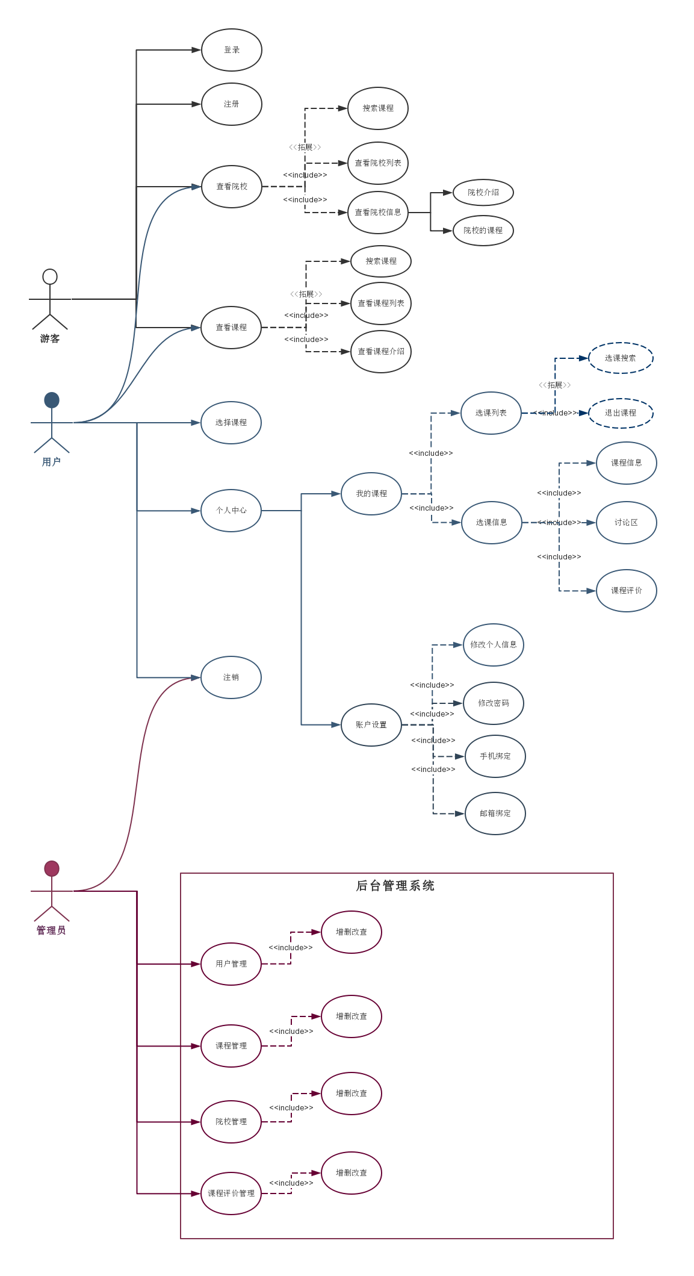

**2.2 架构设计**

**spring springmvc mybatis maven mysql**

maven中pom.xml添加所需依赖，大致分为spring依赖、servlet-api和jsp-api、jsp核心标签库、mysql、mybatis、日志相关依赖、文件上传相关依赖、json依赖、junit依赖。

Mybatis在applicationContext.xml中通过jdbc进行配置整合mysql相关数据库。

Springmvc在web.xml中定义servlet

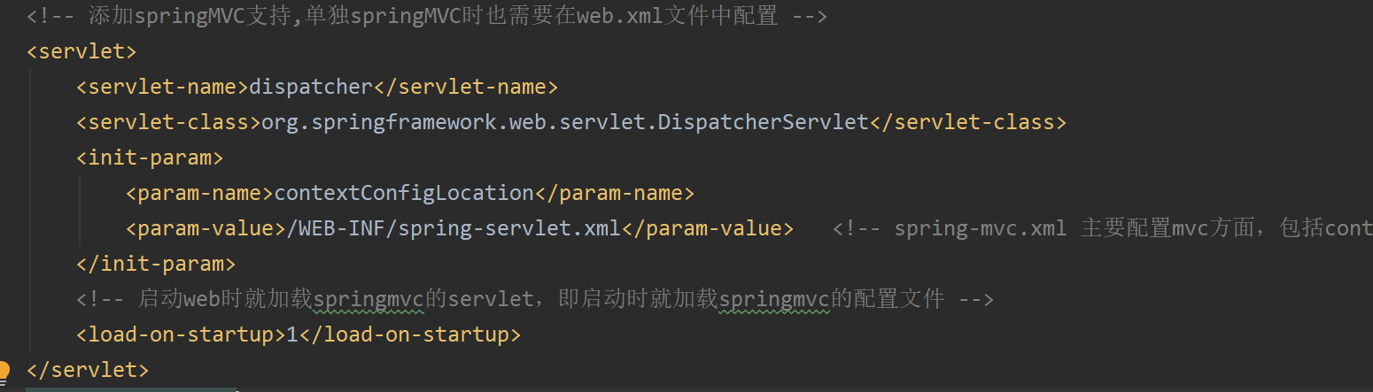

在spring-servlet中配置mvc

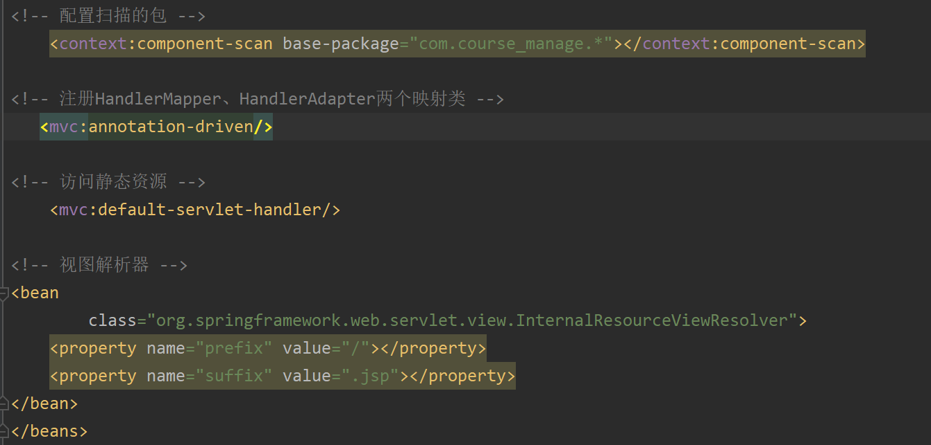

Spring在web.xml中加载配置文件和配置过滤器。

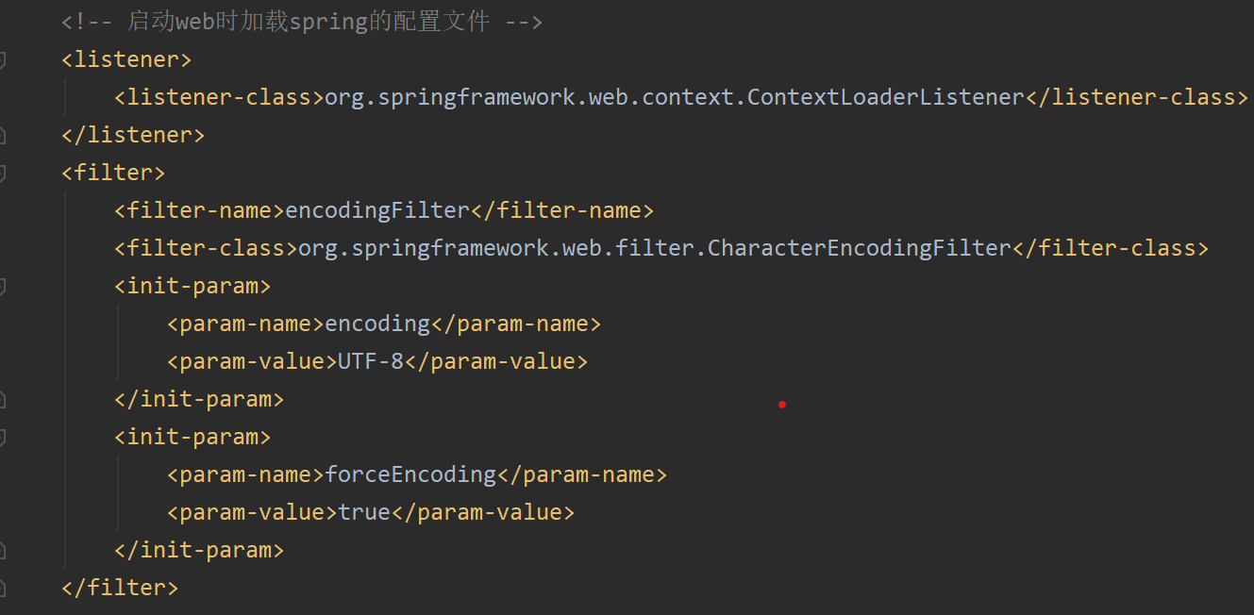

**3 后端设计与实现**

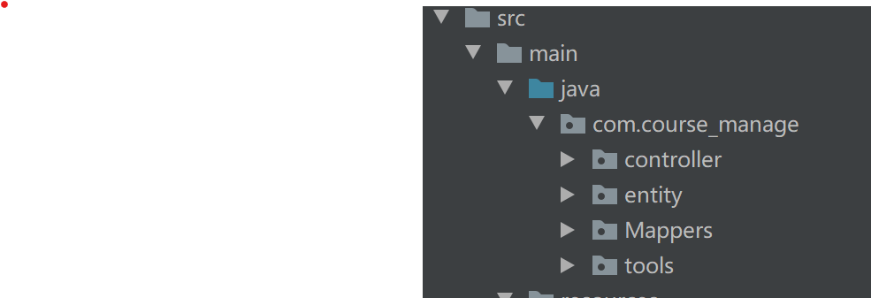 后端主要由controller,entity,tools,Mappers 构成。其中controller负责处理请求和具体的业务逻辑， Mappers负责数据库的映射和操作，entity负责数据库表的实体化，tools为在controller中可重用可分离的工具方法。我们所有的数据都是基于实体类来进行传输的。

**3.1 数据库设计和实体类**

**3.1.1 数据库表结构**

数据库中一共设计了五个表，包括user（用户表）、adminuser（管理员表）、review（评论表）、course（课程表）、select_course表（选课表）以及history（学习轨迹表）。

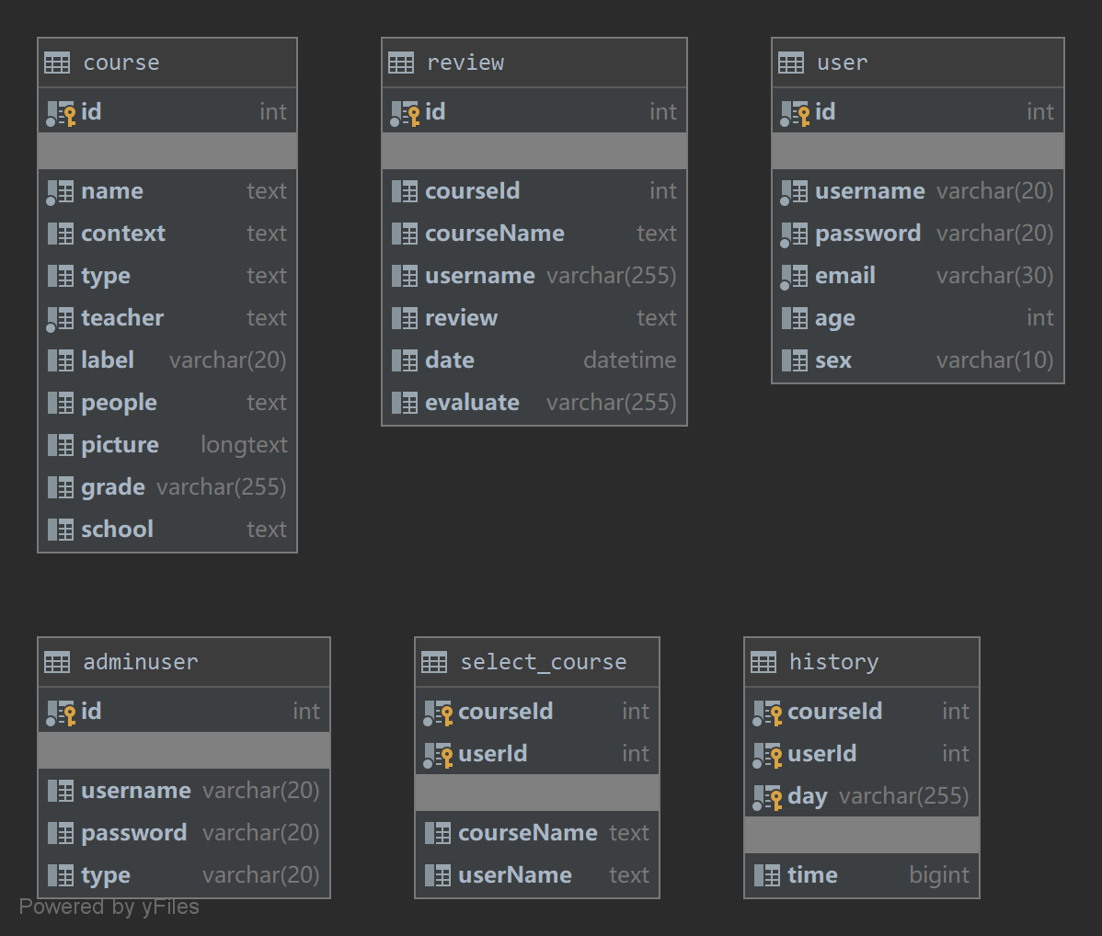

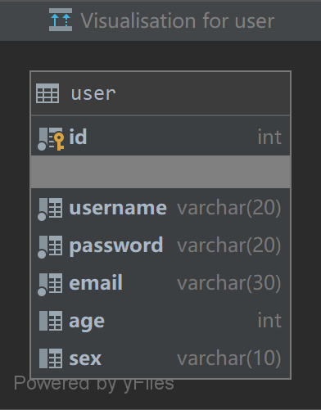User：包含用户id(主键自增)，用户名，密码，邮箱，年龄，性别

我们没有存储过多的内容，用户表中除了id和age使用int存储之外，其余的列均使用varchar类型来存储。

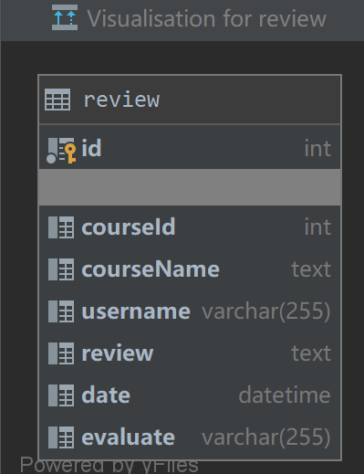

Review：包含评价id（主键自增），课程号，课程名，用户名，评论，评论日期，评论类型。用户可以给自己的评价分类为好评或差评，date字段为datetime类型（即yy-MM—dd HH:mm:ss）。

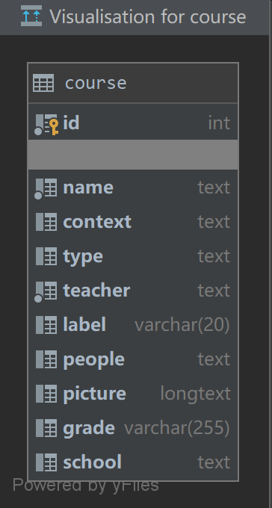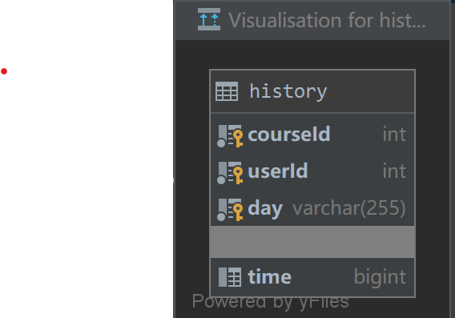

History：包含课程号，用户ID，日期，学习时间。课程号，用户ID，日期三者结合为主键，表示为用户某日在某门课程的学习时间。time字段使用大整数(以秒为单位进行存储)。

Course：包含了课程id（主键自增），课程名，课程介绍，课程类型，教师，课程当前状态，参与人数，课程图片，课程评级，课程所属院校。书籍表主要记录书籍的详细信息，其中的课程当前状态表示当前课程是否上架。由于数据存储和数据爬取的难度，本次项目并未实现课程学习视频及学习资料功能。

Adminuser：包含了id（主键自增），用户名，密码，管理员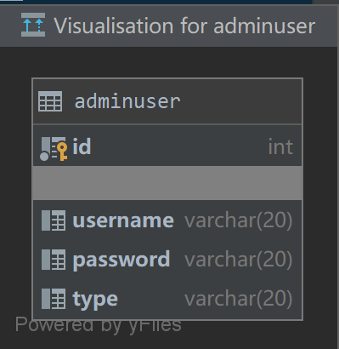类型。实现管理员与普通用户的分别存储，这是因为管理员不需要邮箱等冗余信息，以及提高管理员查询速度。实现管理员的分类，超级管理员可对管理员进行管理，以免出现管理员权限过大问题。

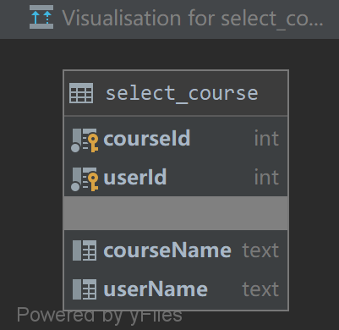Select_course：包含课程id，用户id，用户名，课程名。课程id和用户id作为联合主键。因为一个用户不可能只选一门课，一门课也不可能只有一个用户。一个用户选择的一门课作为标识

所有从表中的courseId和buserId**外键约束均为CASCADE**，如在课程删除后都将对应的项从选课表中删除。

**3.1.2 实体类**

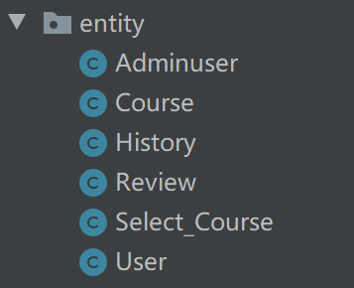我们在项目中设计了六个主要实体类，分对应数据库中的六个表：

Adminuser，Course，History，Review，Select_Course，User。

实体类中每个属性对应数据库表中所有字段(保持类型相容)，且所有属性都为私有类型，使用getter和setter方法来控制安全访问。生成实体类可使用mybatis的自动生成（需添加generate配置文件）

**3.2 Dao和mappers**

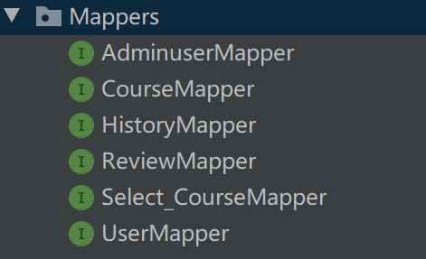 **3.2.1 DAO接口**

Dao接口中定义了各种基本的数据库操作方法，项目中我们定义了如下的Dao接口：AdminuserMapper、CourseMapper、HistoryMapper、ReviewMapper、Select_CourseMapper、UserMapper。

每个Dao中都包含对应的方法来进行增删改查操作。

我们使用mybatis提供的动态代理的接口，而需要实现这一点，在mapper配置文件中需要namespace中的值，和需要对应的Mapper(dao)接口的全路径一致。

查询，增加，修改，删除方法分别对应select，insert，update，delete方法，调用时根据需要传入实体类对象或返回实体类对象。

如下我们用CourseMapper来举例：

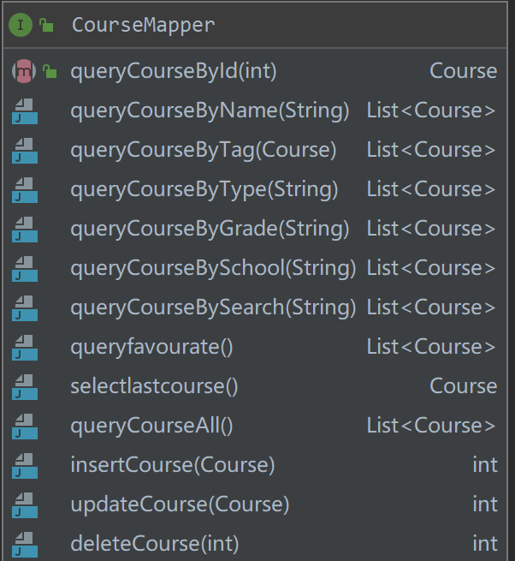 **CourseMapper**接口如右图所示：

其中包含了基本的增删改查操作，我们还针对逻辑处理中必要的其他查询条件增加了许多参数不同的查询方法,根据返回数量返回List<Course>或Course对象。

而其他的操作如插入删除和更新都是传入Course对象，或是直接根据id来操作。

在其他的Dao接口中，大致与CourseMapper相同。

**3.2.2 Mapper**

Mybatis 提供了强大的映射器，并且提供了丰富的映射器元素，表中即我们在开发过程中主要使用的几个映射器元素：

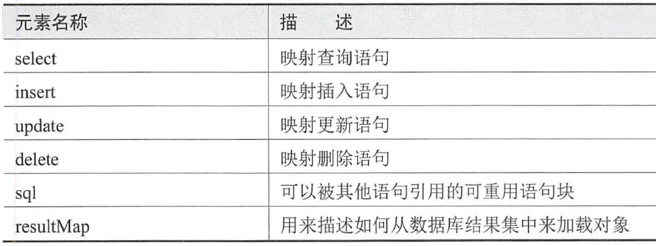

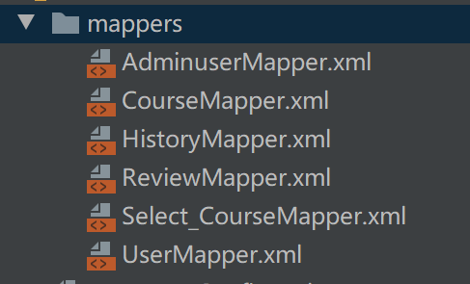我们在Dao接口中定义了各种方法，具体的SQL语句我们在Mapper映射文件中书写。所以我们对每个Dao接口都书写一个Mapper。项目中我们包含了：AdminuserMapper、CourseMapper、HistoryMapper、ReviewMapper、Select_CourseMapper、UserMapper。

我们在Dao接口中定义了查询、插入、更新和删除方法，且为了实现mybatis提供的动态代理的接口，我们需要将namespace中的值，和需要对应的Mapper(dao)接口的全路径一致。由于各个Mapper文件中的同种方法书写大致相同，下面我们按映射器元素来分开分析。

**3.2.2.1 <select>**

<select id="queryCourseById" resultType="com.course_manage.entity.Course">  
 select * from course where id = #{id};  
</select>

在dao中定义的queryCourseById(int)方法返回类型为Course实体类

此外如果需要限定数据起始位置和结束位置，则在语句后插入LIMIT。

**3.2.2.2 <insert> 动态插入和没有默认值问题**

<!--插入数据-->  
<insert id="insertUser" useGeneratedKeys="true" keyProperty="id" parameterType="com.course_manage.entity.User">  
 INSERT INTO user(username, password, email, age, sex)  
 VALUES (#{username}, #{password}, #{email}, #{age}, #{sex} );  
</insert>

我们在一开始直接将所有的属性以及列都写入了insert标签中，但是在后来发现这种方法会导致插入时无法主键自增的问题，所以我们在插入时使用useGeneratedKeys属性，同时指定自增主键

**3.2.2.3 <update> 和 <delete>**

<update id="updateUser" parameterType="com.course_manage.entity.User">  
 UPDATE user  
 set  
 <if test="username!=null">username = #{username},</if>  
 <if test="password!=null">password = #{password},</if>  
 <if test="email!=null">email = #{email},</if>  
 <if test="age!=null">age = #{age},</if>  
 <if test="sex!=null">sex = #{sex}</if>  
 WHERE id = #{id} ;  
</update>

<delete id="deleteUser">  
 delete from user where id=#{id};  
</delete>

在<delete>标签中，我们只需要将对应的id属性和列名进行匹配即可。

而在update中，我们需要判断是否存在该属性，并且匹配对应的id

**3.3 Controller层**

controller中的每个方法都使用了@ResponseMapping注解，接收参数并回传前端页面链接为结果。前端使用ajax或相应方法名.do来进行请求。

在controller中我们控制权限，游客只能查看课程主页及搜索课程、无法选课撤课，用户只有权限查看自己的选课课程、学习轨迹，而管理员则有超级管理员和管理员之分，用户及管理员所有的权限控制都是在登录的基础上进行的。

**3.3.1 UserController**

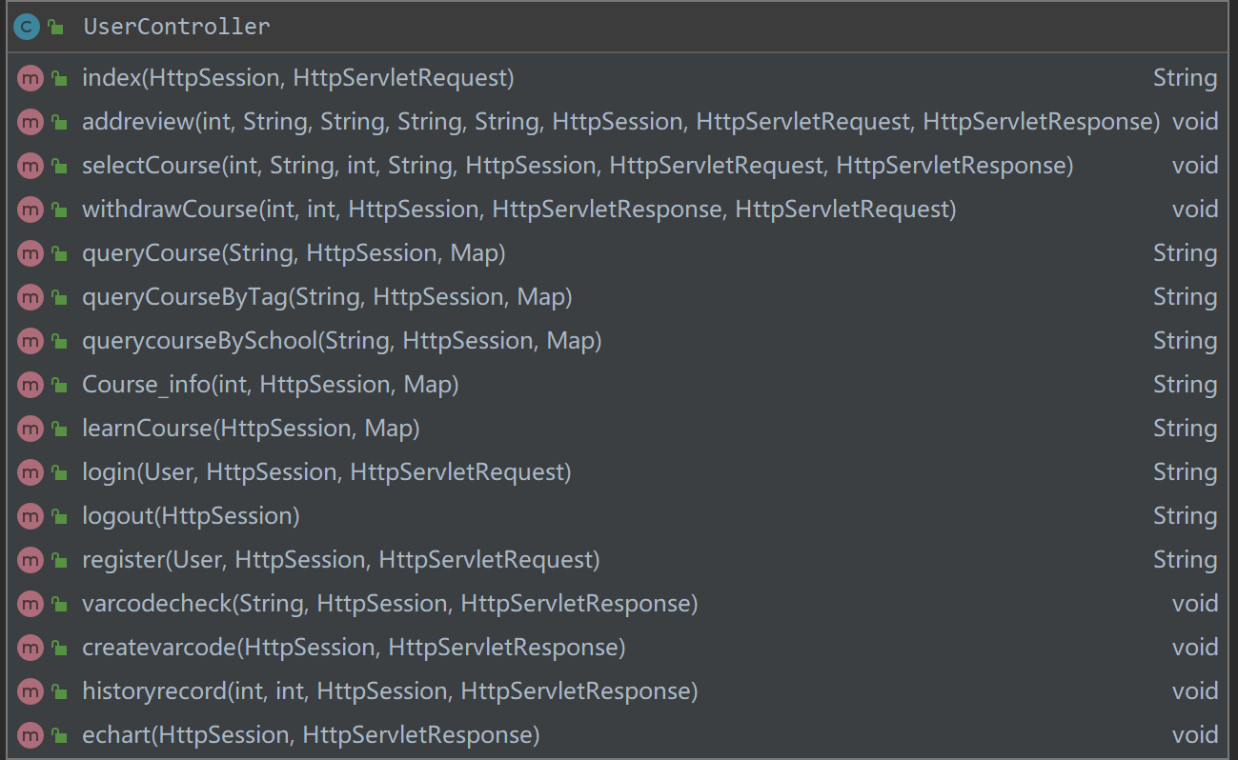该控制类以@Controller为注解，作为SpringMVC架构中的Controller，用来处理请求，并返回处理过的数据或重定向页面、其他处理方法。顾名思义该控制类主要处理与用户以及游客相关的业务逻辑，接下来我将简单介绍每个函数的作用以及大致的逻辑，每个函数以@ResponseMapping(value=“”)为注解，另外为了便于记忆与管理，将每个函数的名字作为对应映射值。

String index()函数用来生成首页需要的动态数据，在本次项目中为当前用户的选课，最新课程，所有类型的课程，最受欢迎的课程，院校对应的课程数。并将这些信息存储到session中，返回值为对应的页面名，这里为index。

String login(User)函数将表单信息作为实体类User的属性传入，经过查表根据是否有记录来判断是登陆成功并将当前登录用户存入session，重定向首页还是登陆失败停留登陆页面。

String logout(User)函数根据session中存储的登录用户是否存在来判断是存在登录用户，将session信息清空并重定向至首页，还是不存在登录信息重定向至登陆页面。

String regist(User)函数将表单信息作为实体类User的属性传入，经过查表根据是否有记录来判断是表中无此用户并将该用户存入数据库且做为登录用户存入session，重定向至首页还是存在此用户停留注册页面。

createvarcode()varcodecheck(String)是用来生成验证码存入session和验证传入的验证码是否与存入session的验证码相等。

addreview(Int,String,String,String)传入评论的当前课程Id、用户名、评论信息和评论评级，并将这些信息作为Review实体类的属性存储，判断当前用户是否登录，若已登录将该评论插入评论表，且将对应的信息以打印输出流返回。

selectCourse(Int,String,Int,String)传入当前选课的课程Id、课程名、用户ID、用户名，并将这些信息作为Select_Course实体类的属性存储，判断当前用户是否登录，若已登录将选课信息插入选课表，且将对应的信息以打印输出流返回。

withdrawCourse(Int,Int)传入当前撤课的课程Id，用户Id。判断当前用户是否登录，若已登录根据传入信息删除选课表中的对应条目，且将对应的信息以打印输出流返回。

queryCourse(String,Map)传入搜索字符串，移除session中的课程、院校、搜索信息，移除map中的新课程信息，若搜索字符串不为空则查询课程名字中满足搜索字符串的课程，若搜索字符串为空则查询所有课程，根据得到的课程判断相应的院校信息存入session，将课程、搜索字符串存入session，将课程存入map中的新课程信息，重定向至course_list页面

queryCourseByTag(String,Map)该函数用于对已搜索过的课程进行第二次搜索，移除session中的院校信息，将session中的搜索字符串信息与传入的搜索信息综合进行课程表的检索，根据得到的课程判断相应的院校信息存入session，将课程存入session，将课程存入map中的新课程信息，重定向至course_list页面。

queryCourseBySchool(String,Map)若传入的搜索字符串为空则停留当前界面，不为空则将与搜索字符串相等的（从session中取出的上两个方法存储的课程）课程的院校信息的课程加入新课程，放入map中，重定向至course_list页面。

Course_info(Int,Map)根据session中存储的登录用户是否存在来判断是存在登录用户，根据登陆用户的Id和当前课程Id来判断选课表中是否存在对应选课信息，若存在则将（“isSelect”,true）键值对存入map，不存在则将（“isSelect”,false）键值对存入map，并将当前课程的评论信息(“review”,reviews)键值对存入map，查询传入的课程Id对应的课程信息(“course”，course)键值对存入map，重定向至course_list页面。

String learnCourse(Map) 根据session中存储的登录用户是否存在来判断是存在登录用户，查询登录用户的选课信息存入session，重定向至learn_course页面，还是不存在登录用户，重定向至登陆页面。

historyrecord(Int,Int)传入当前课程Id，用户Id，并将这些信息以及当前日期存入History实体类的属性，以该实体类为参数查询History表，若存在该表项，则将当前表项的time属性加5，若不存在，则将History实体类的time属性置为5，并将该实体类插入History表。

echart()函数根据当前登录用户有关的History信息，选课信息生成满足要求的json字符串存入文件并以打印输出流返回。

**3.3.2 AdminController**

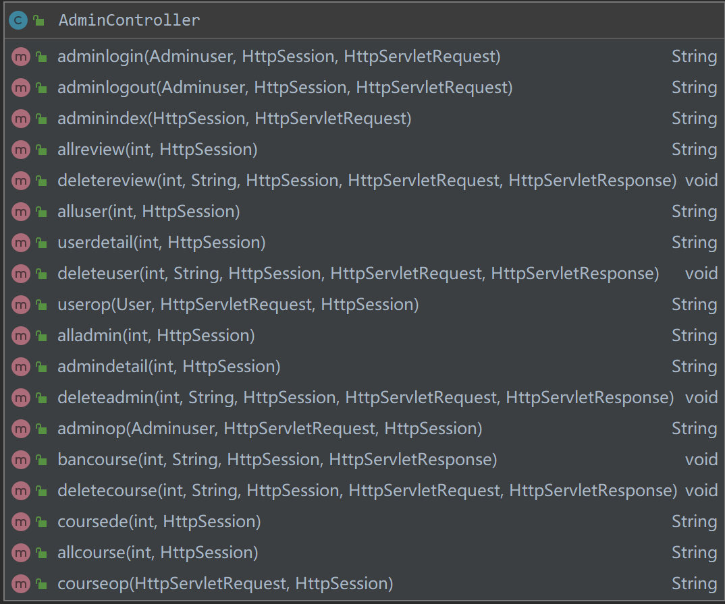该控制类以@Controller为注解，作为SpringMVC架构中的Controller，用来处理请求，并返回处理过的数据或重定向页面、其他处理方法。顾名思义该控制类主要处理与管理员相关的业务逻辑，接下来我将简单介绍每个函数的作用以及大致的逻辑，每个函数以@ResponseMapping(value=“”)为注解，另外为了便于记忆与管理，将每个函数的名字作为对应映射值。将这些函数分模块化进行介绍。

首先是登录登出模块。

String adminlogin(Adminuser)函数将表项中的信息以Adminuser实体类传入，查询Adminuser表是否存在传入的实体类对象，若存在重定向至登陆界面，若不存在则将该登录信息传入session，再重定向至adminindex函数。

String adminlogout(Adminuser) 根据session中存储的登录管理员是否存在来判断是存在登录管理员，将session信息清空并重定向至首页，还是不存在登录信息重定向至登陆页面。

接下来是用户管理模块。

String alluser(int)传入当前page，根据session中存储的登录管理员是否存在来判断不存在登录管理员，重定向至登陆界面。还是存在登陆管理员，查询所有用户，将每页条目数量定位14，循环语句从以当前page乘14开始循环14次，每次判断是否遍历完所有用户，是则将当前页面用户和当前page存入session并重定向至alluser界面，不是则将所有用户中的第（循环变量）个加入当前页面用户。将当前页面用户和当前page存入session并重定向至alluser界面。

String userdetail(Int) 根据session中存储的登录管理员是否存在来判断是不存在登录管理员，重定向至登陆页面。还是存在登陆管理员，将传入的用户Id作为参数查询用户表，将查询到的用户表存入session，重定向至auserdetail界面。

deleteuser(Int,String) 判断传入的删除密码字符串是否等于当前管理员的密码属性，是则根据传入的用户Id删除用户表中对应表项。将对应的信息以打印输出流返回。

Userop(User) 函数将表项中的信息以User实体类传入,若传入User对象的id属性为空或-1，则将该User对象作为参数插入用户表，若传入User对象的id属性为其他，则将该User对象作为参数更新用户表。将对应的信息以打印输出流返回。

其他的管理员管理、课程管理、评论管理模块均与上所介绍的用户管理模块大同小异，就不单独介绍了。

**4 前端设计与实现**

**4.1 后台管理界面**

根据需求分析，管理员主要操作是对用户、课程、评论以及管理员(根据是否为超级管理员)进行管理，包括修改，查询核对，删除或新增操作，超级管理员管理员对数据具有绝对权限，可以查看并且任意操作一切的数据。

所以后台管理界面主要分为用户管理、课程管理、评论管理、管理员管理、退出各大版块的侧边栏以及右侧欢迎信息。

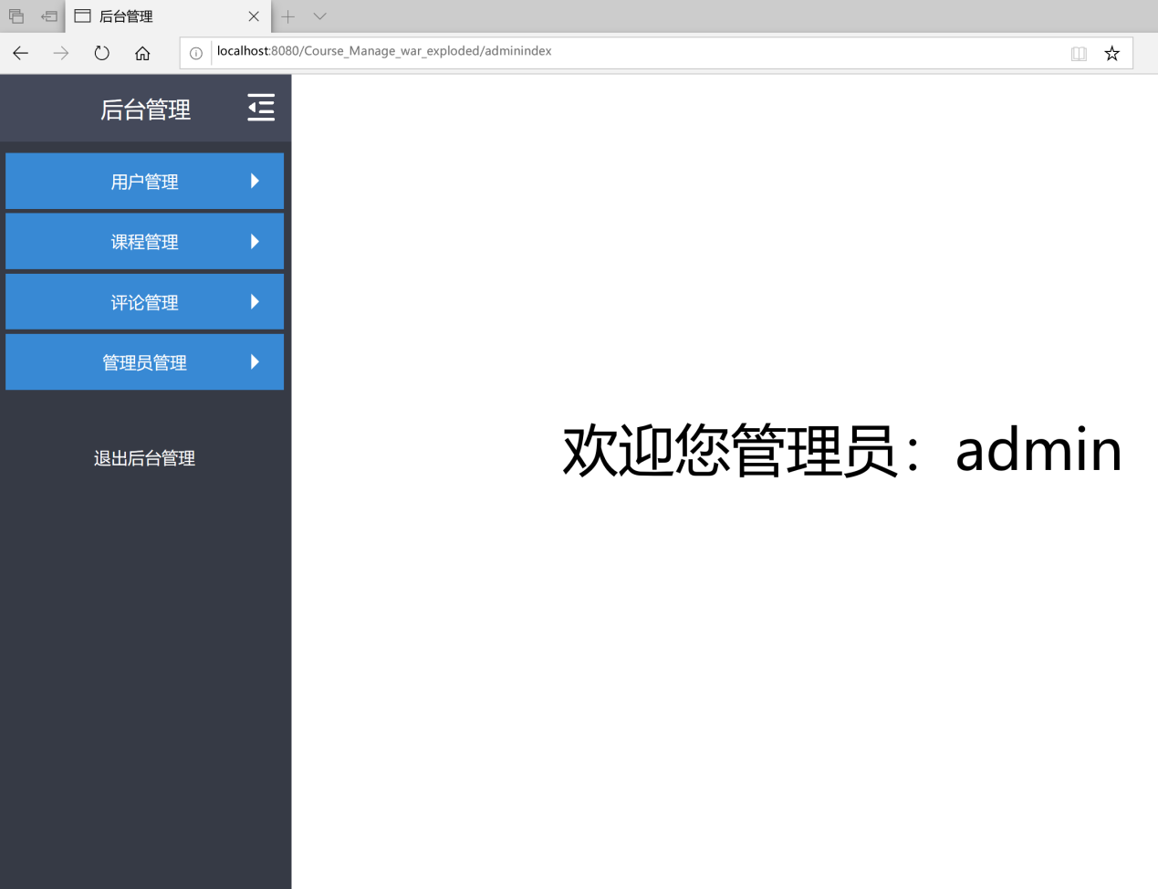

**4.1.1 用户管理界面**

点击用户管理，该二级菜单展开两个功能、查看所有用户与新增用户。点击查看所有用户进入用户管理界面。

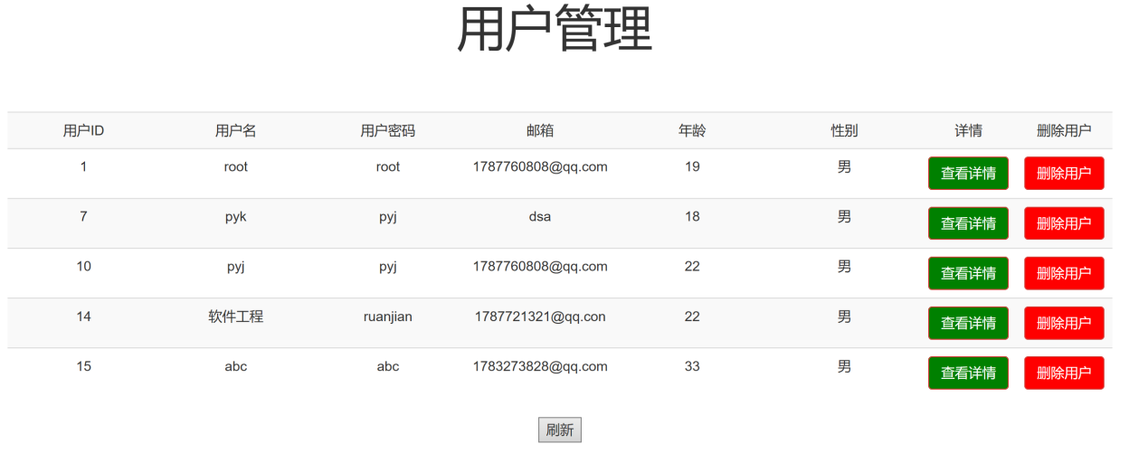

用户管理界面我们在alluser.jsp中实现。

用户管理界面提供用户ID 、用户名、用户密码、年龄、性别、邮箱等用户信息，管理员可在此页面进行查看详情、删除等功能，同时我们查询数据是分页的。在表格底部，我们可以看到符合查询条件的数据条数，还可以控制分页信息，翻页跳转等（由于当前用户数较少，分页无显示）。

我们实现分页控制，每次请求数据时发送需要请求的页面位置。

页面在加载或翻页跳转时会发送请求，“alluser.do?page=”+page，请求搜索用户信息，存入session中，并且按照分页的方式返回，jsp动态加载页面信息。

点击删除用户调用removeuser()使用ajax发送异步请求：“deleteuser.do“，并传入该条目用户Id和输入的删除密码至后台：

$.ajax({  
 type : "post",  
 url : "deleteuser.do",  
 data : {  
 "userid" : userid,  
 "removepassword" : removepassword  
 },  
 async : true,  
 dataType : 'text',  
 success : function(data) {  
 if (data == "0") {  
 alert("删除密码错误！");  
 return;  
 }  
 alert(data);  
 location.reload(true);  
 },  
 error : function(data) {  
 alert("出错！请联系管理员" + data);  
 isok = false;  
 }  
});

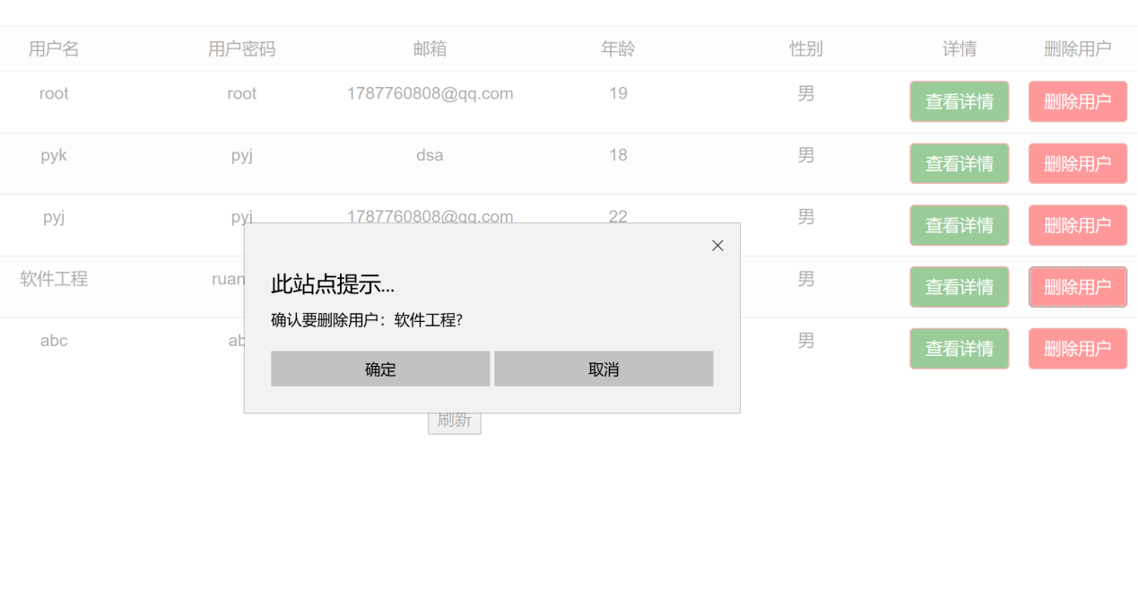

点击查看详情按钮发送请求：“userdetail.do?userid=对应条目用户Id”至后台，后台查询对应用户信息，存入Map对应键中，重定向至用户详情界面(auserdetail.jsp)，jsp动态生成页面信息，根据Map中用户信息是否存在显示用户详情或新增用户Title,当前显示为用户详情，按钮为确认修改。

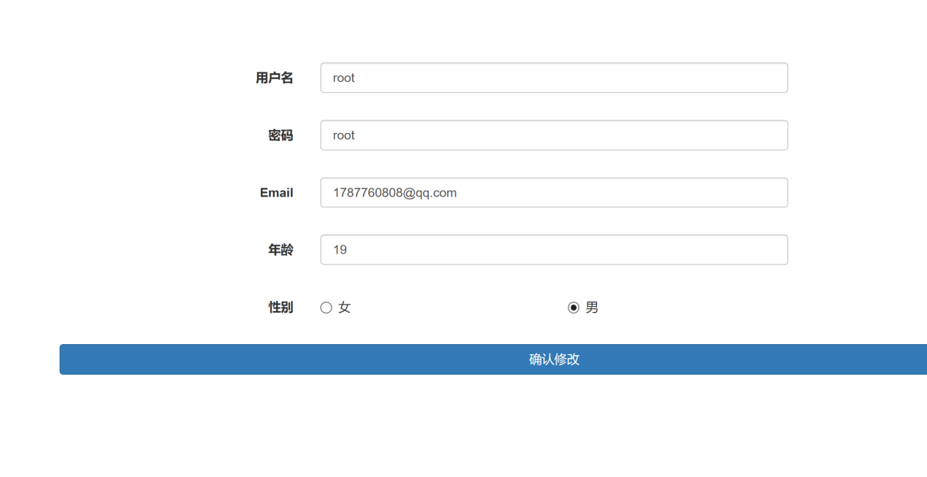

用户Id不可修改故隐藏起来，其他相关信息可直接编辑修改，点击确任修改按钮，调用check()js方法，对表单输入信息进行检查，若输入不合法，输出错误信息至相应位置。

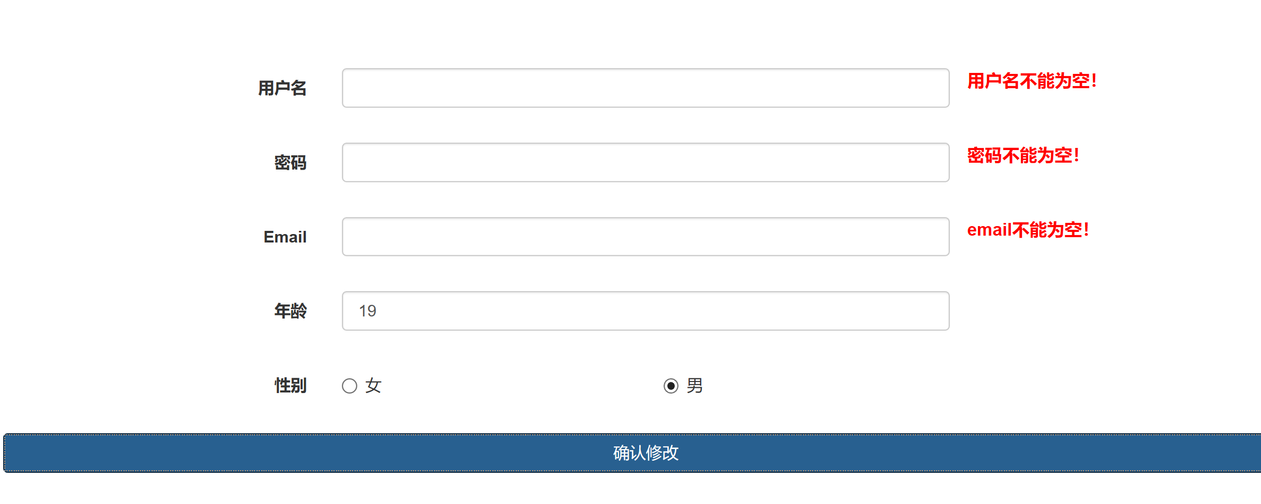

若输入合法，则提交表单，将表单信息作为参数发送请求userop.do至后台，后台更新对应数据库表项，当前页面输出信息“修改成功”。

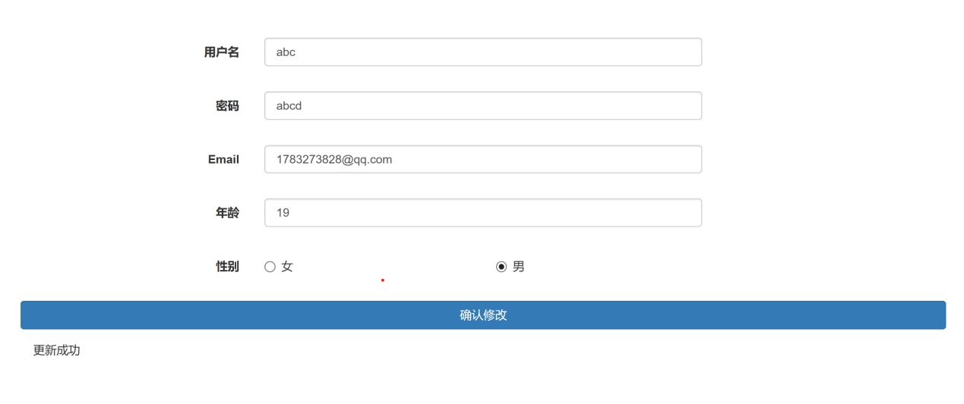

返回后台管理主页面，点击用户管理展开的新增用户功能，发送请求userdetail.do?userid=-1 至后台，后台判断userid=-1，直接重定向至新增用户界面auserdetail.jsp，根据Map中用户信息是否存在显示用户详情或新增用户Title,当前显示为新建用户，按钮也为新建用户。

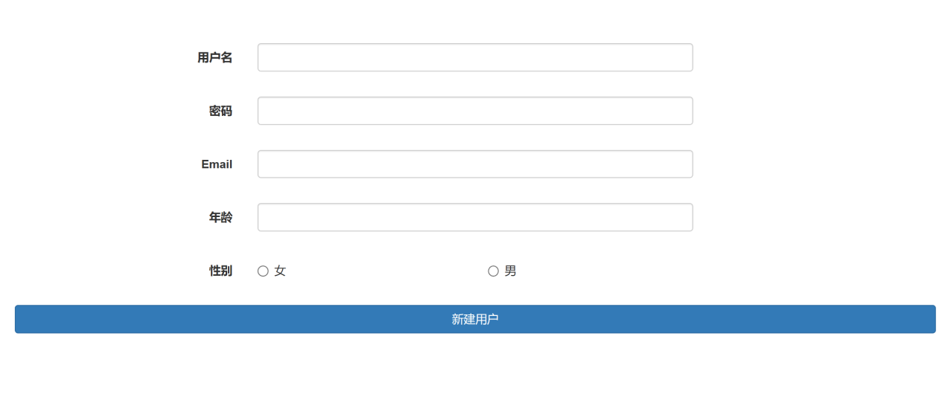用户Id不可手动赋予故隐藏起来为空，其他相关信息可直接编辑修改，点击确任修改按钮，调用check()js方法，对表单输入信息进行检查，若输入不合法，输出错误信息至相应位置。

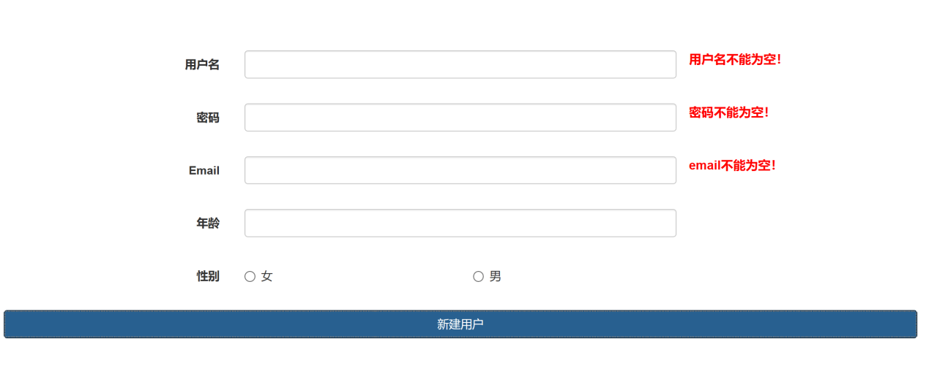

若输入合法，则提交表单，将表单信息作为参数发送请求userop.do至后台，后台更新对应数据库表项，当前页面输出信息“添加成功”。

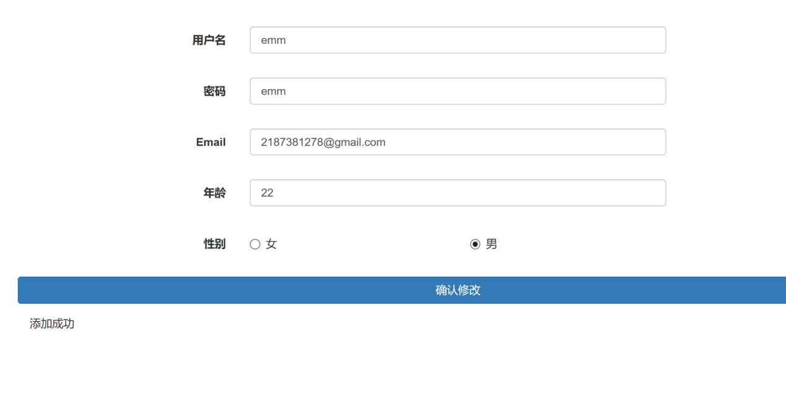

**4.1.2 课程管理界面**

点击课程管理，该二级菜单展开两个功能、查看所有课程与新增课程。点击查看所有课程进入课程管理界面。

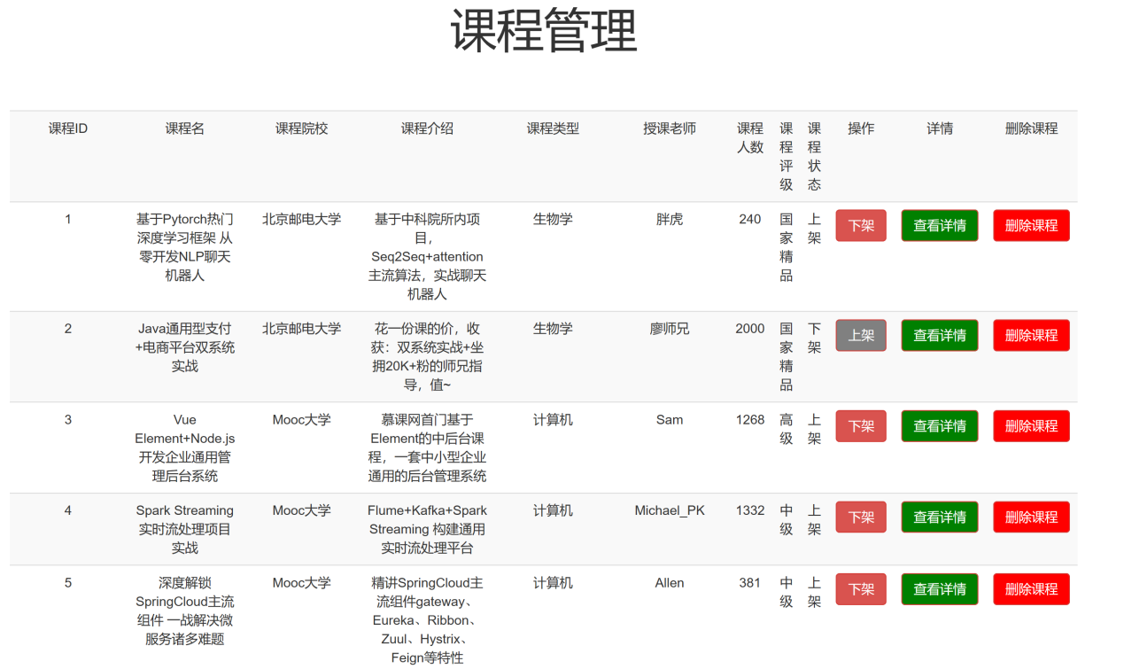

课程管理界面我们在allcourse.jsp中实现。

课程管理界面提供课程ID 、课程名、课程院校、课程介绍、课程类型、授课老师、课程人数、课程评级、课程状态，管理员可在此页面进行下架\上架、查看详情、删除等功能，同时我们查询数据是分页的。在表格底部，我们可以看到符合查询条件的数据条数，还可以控制分页信息，翻页跳转等。

我们实现分页控制，每次请求数据时发送需要请求的页面位置。

页面在加载或翻页跳转时会发送请求，“allcourse.do?page=”+page，请求搜索课程信息，存入session中，并且按照分页的方式返回，jsp动态加载页面信息。

点击删除课程调用removecourse()使用ajax发送异步请求：“deletecourse.do“，并传入该条目课程Id和输入的删除密码至后台：

$.ajax({  
 type : "post",  
 url : "deletecourse.do",  
 data : {  
 "courseid" : courseid,  
 "removepassword" : removepassword  
 },  
 async : true,  
 dataType : 'text',  
 success : function(data) {  
 if (data == "0") {  
 alert("删除密码错误！");  
 return;  
 }  
 alert(data);  
 location.reload(true);  
 },  
 error : function(data) {  
 alert("出错！请联系管理员" + data);  
 }  
});

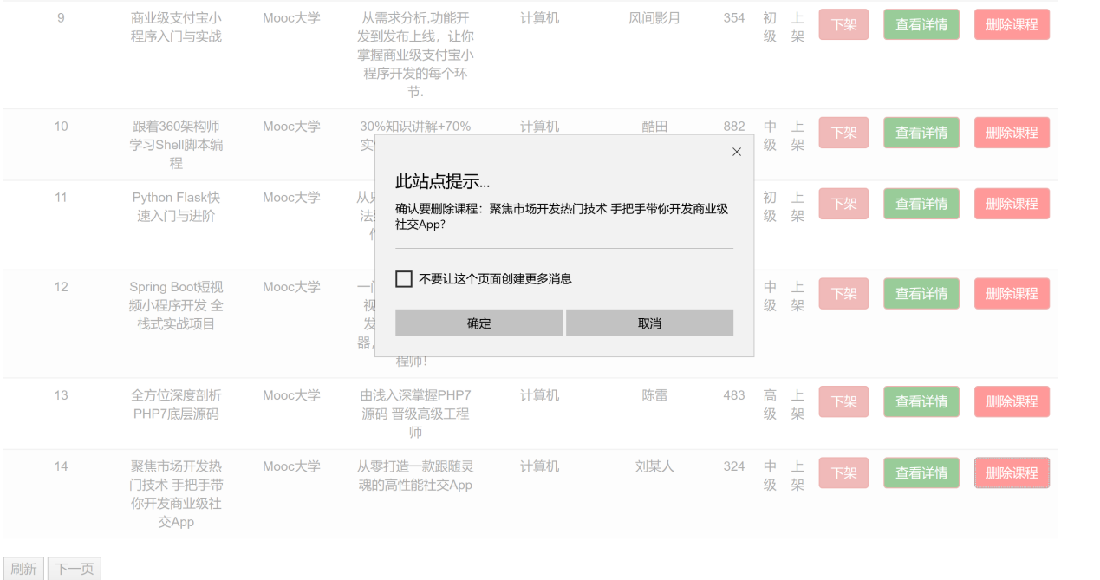

点击上架\下架按钮，调用bancourse()使用ajax发送异步请求：“deletecourse.do“，并传入该条目课程Id和输入的删除密码至后台：

$.ajax({  
 type : "post",  
 url : "bancourse.do",  
 data : {  
 "courseid" : courseid,  
 "removepassword":removepassword  
 },  
 async : true,  
 dataType : 'text',  
 success : function(data) {  
 if (data == "0") {  
 alert("密码错误！");  
 return;  
 }  
 alert(data);  
 location.reload(true);  
 },  
 error : function(data) {  
 alert("出错！请联系管理员" + data);  
 }  
});

后台接收参数并将对应的课程的课程状态设为上架\下架，返回至前台后reload当前界面

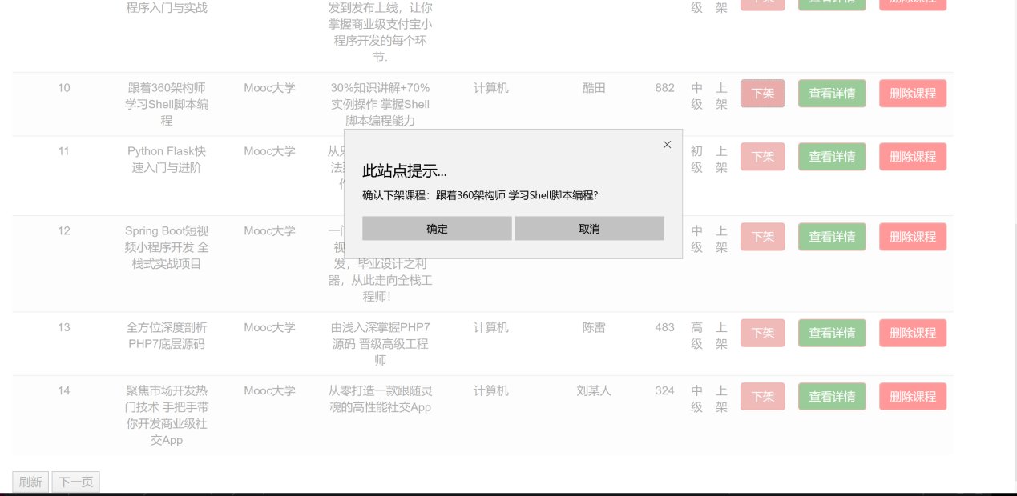

点击查看详情按钮发送请求：“coursedetail.do?courseid=对应条目课程Id”至后台，后台查询对应课程信息，存入Map对应键中，重定向至课程详情界面(acoursedetail.jsp)，jsp动态生成页面信息，根据Map中用户信息是否存在显示课程详情或新增课程Title,当前显示为课程详情，按钮为提交修改。

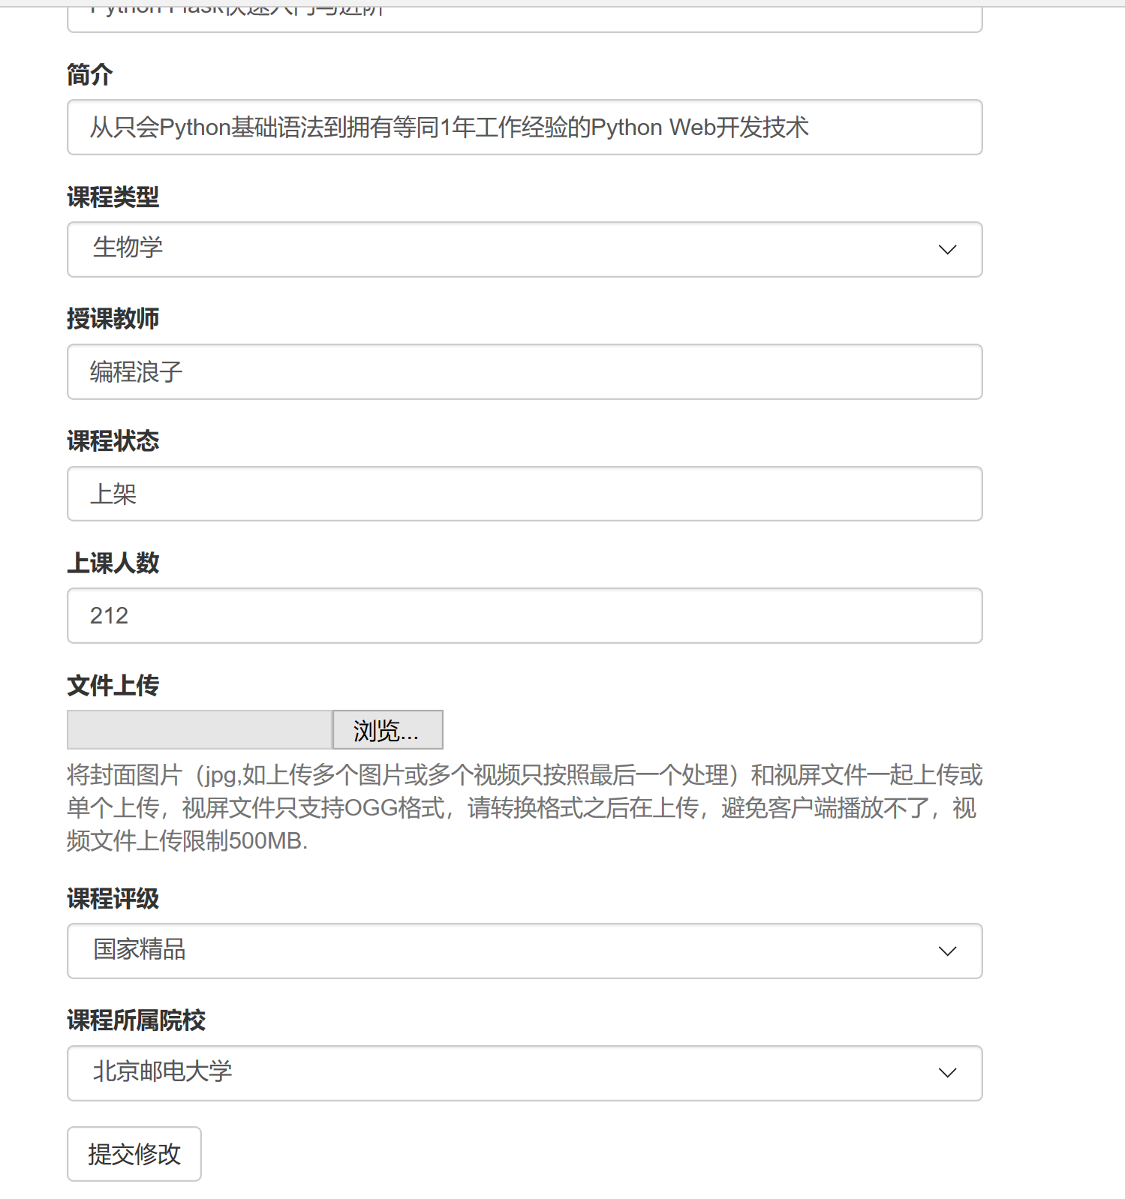

课程Id不可修改故隐藏起来，其他相关信息可直接编辑修改，点击确任修改按钮，调用check()js方法，对表单输入信息进行检查，若输入不合法，输出错误信息至相应位置。



若输入合法，则提交表单，将表单信息作为参数发送请求courseop.do至后台，后台调用编写的文件上传工具类Upload(Int, HttpServletRequest)，其中第一个参数为最近插入的课程Id，根据HttpServletRequest判断是否有文件待上传，有则分析HttpServletRequest，将图片上传至指定目录（在webapp下），并将该目录（为相对路径）存入Course实体类对应picture属性，将表单其他值对应存入Course实体类对应属性，返回该实体类对象，若对象id属性不为null或-1则更新对应数据库表项，当前页面输出信息“操作成功”。

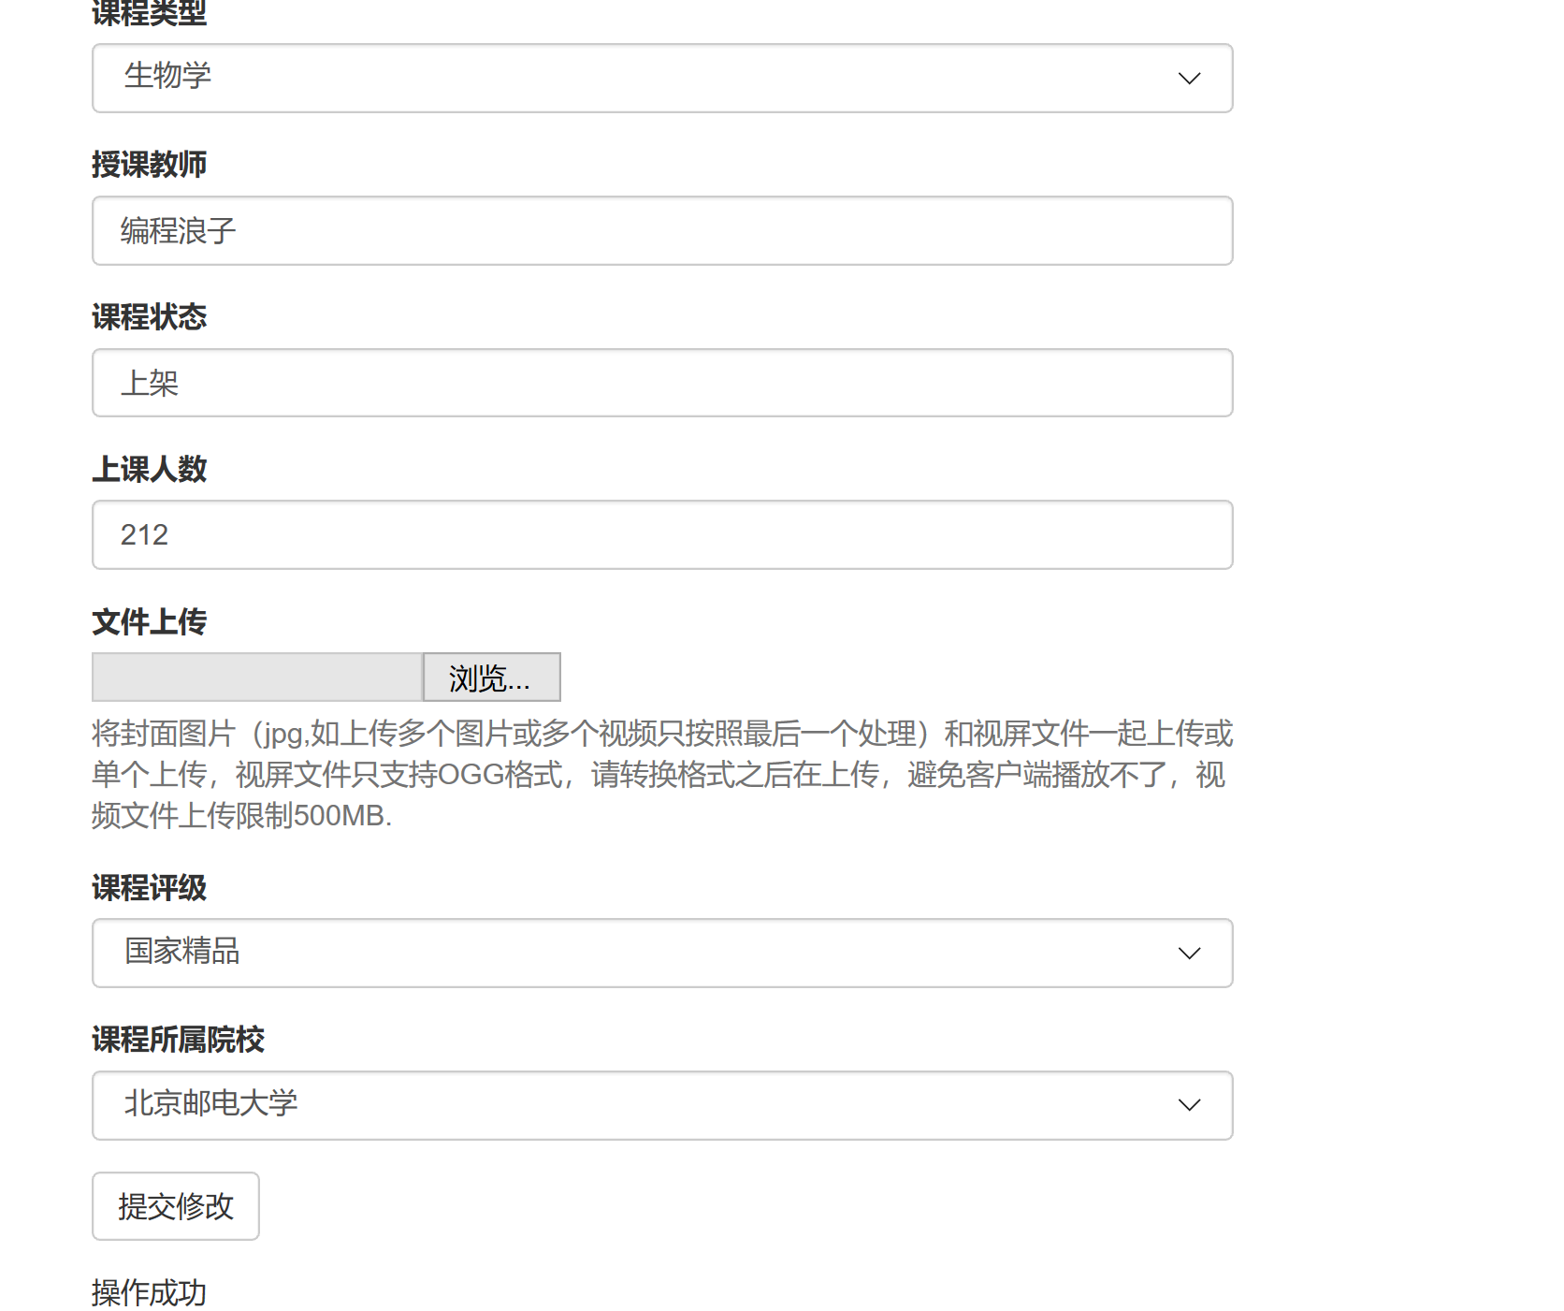

返回后台管理主页面，点击课程管理展开的添加课程信息功能，发送请求coursedetail.do?userid=-1 至后台，后台判断userid=-1，直接重定向至新增课程界面acoursedetail.jsp，根据Map中用户信息是否存在显示课程详情或新增课程Title,当前显示为新建课程，按钮也为生成课程。

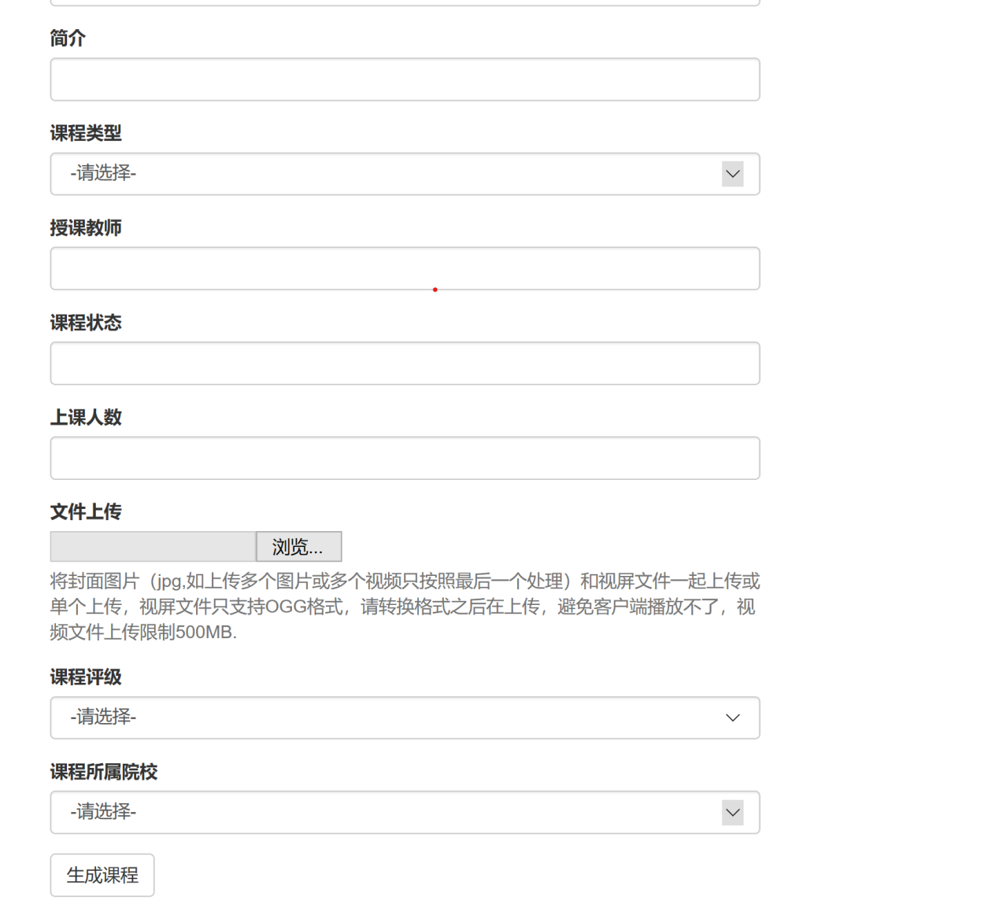课程Id不可手动赋予故隐藏起来为空，其他相关信息可直接编辑修改，点击确任修改按钮，调用check()js方法，对表单输入信息进行检查，若输入不合法，输出错误信息至相应位置。

若输入合法，则提交表单，将表单信息作为参数发送请求courseop.do至后台，后台调用编写的文件上传工具类Upload(Int, HttpServletRequest)，其中第一个参数为最近插入的课程Id，根据HttpServletRequest判断是否有文件待上传，有则分析HttpServletRequest，将图片上传至指定目录（在webapp下），并将该目录（为相对路径）存入Course实体类对应picture属性，将表单其他值对应存入Course实体类对应属性，返回该实体类对象，若对象id属性为-1则插入该对象至对应数据库表，当前页面输出信息“操作成功”。

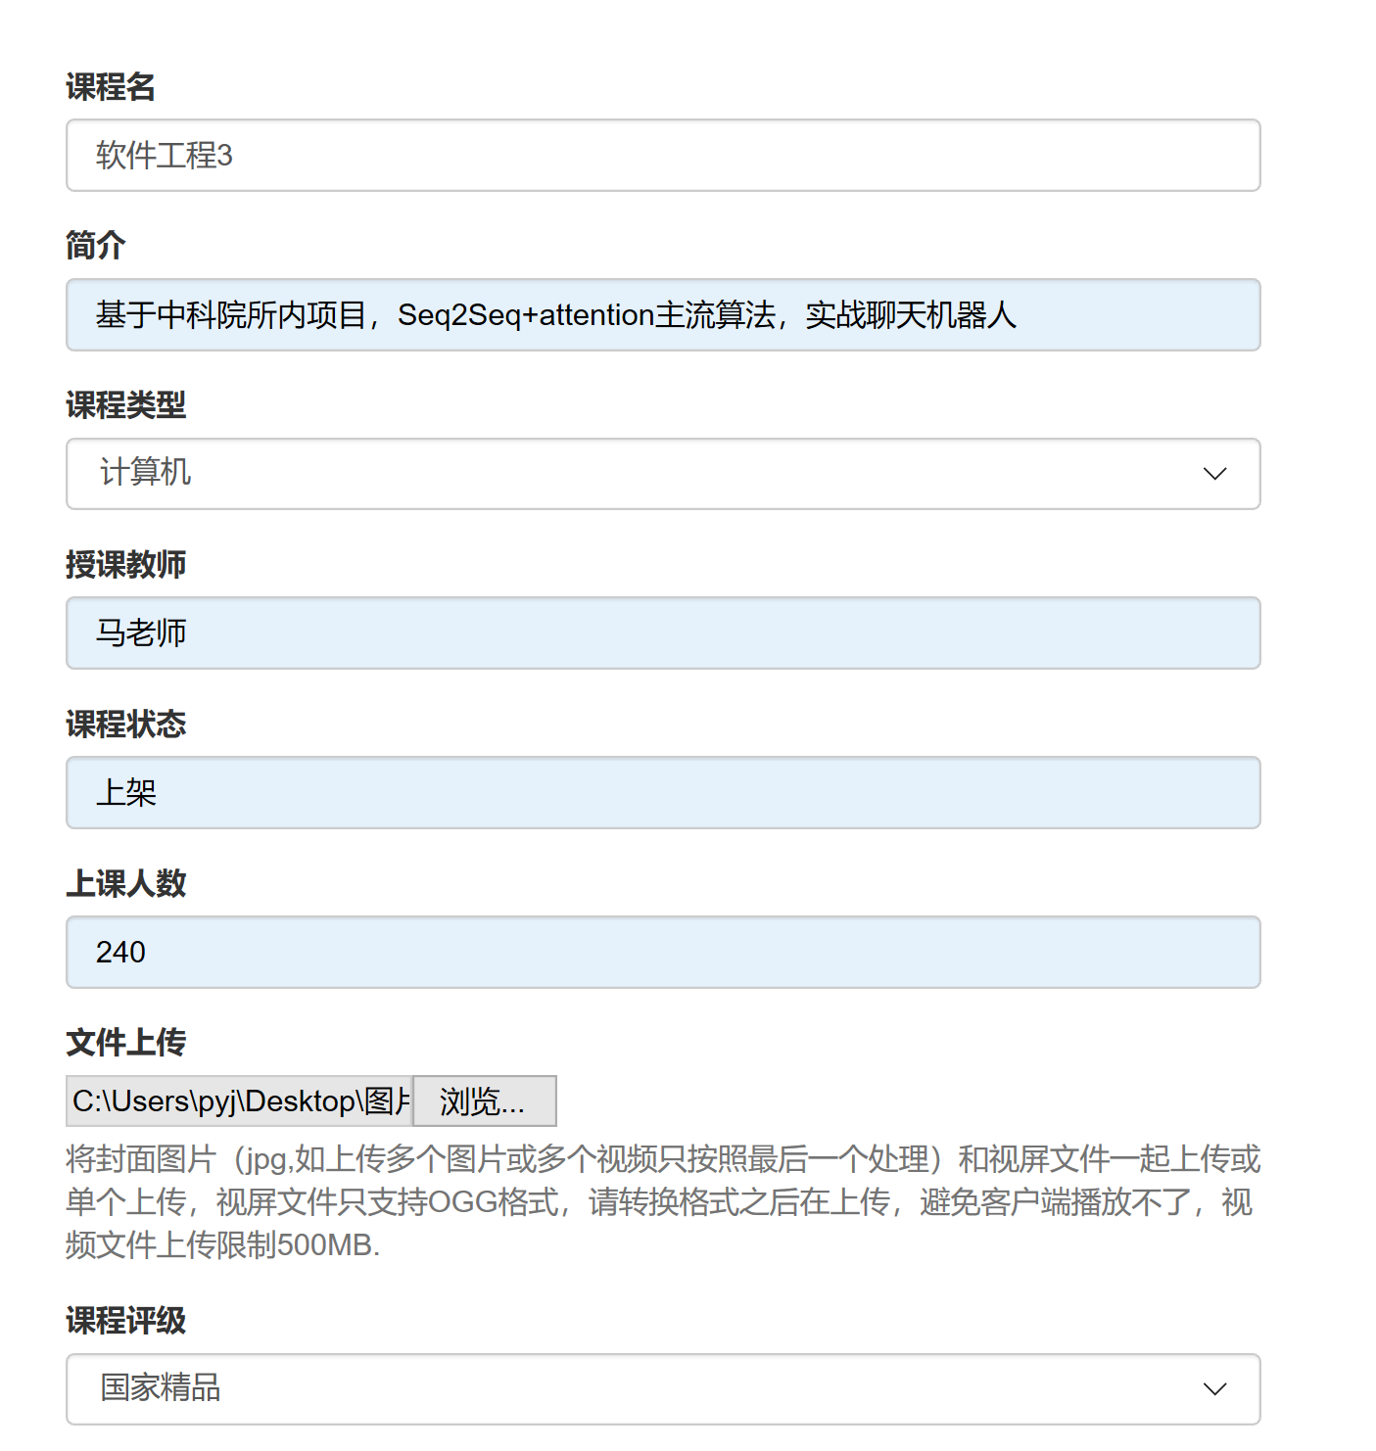

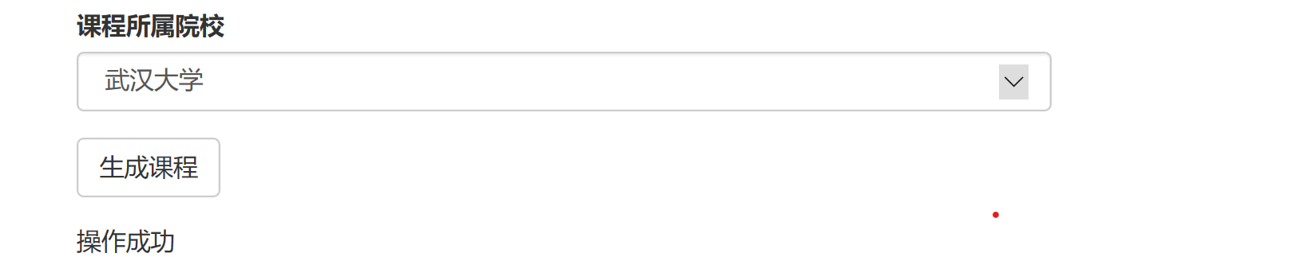

**4.1.3 管理员管理界面**

点击管理员管理，该二级菜单展开两个功能、查看所有管理员与新增管理员。点击查看所有管理员进入管理员管理界面。

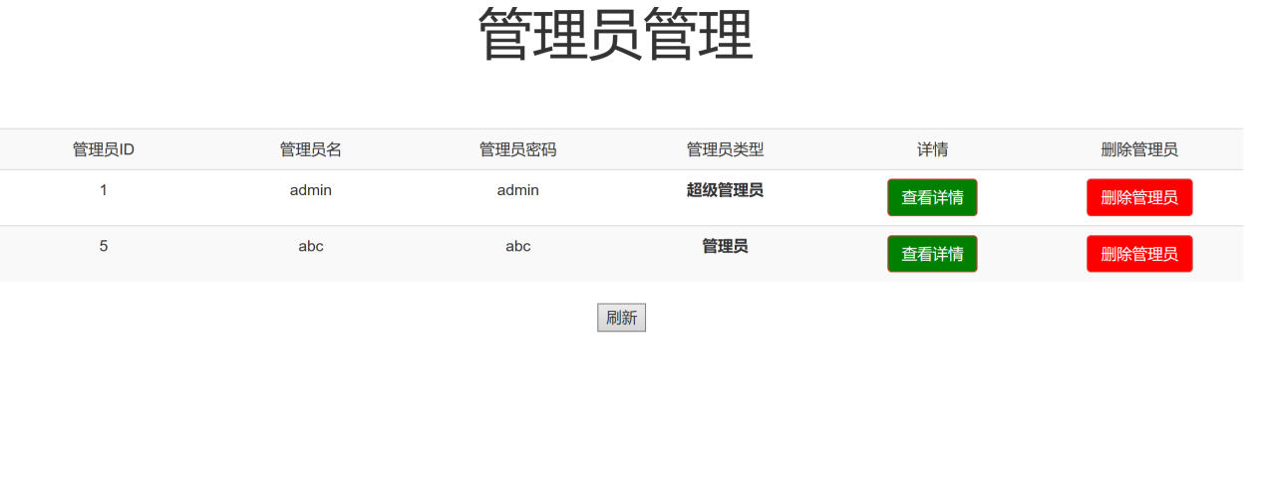

管理员管理界面我们在alladmin.jsp中实现。

管理员管理界面提供管理员ID 、管理员、管理员密码、管理员类型等管理员信息，超级管理员可在此页面进行查看详情、删除等功能，同时我们查询数据是分页的。在表格底部，我们可以看到符合查询条件的数据条数，还可以控制分页信息，翻页跳转等（由于当前用户数较少，分页无显示）。

我们实现分页控制，每次请求数据时发送需要请求的页面位置。

页面在加载或翻页跳转时会发送请求，“alladmin.do?page=”+page，请求搜索管理员信息，存入session中，并且按照分页的方式返回，jsp动态加载页面信息。

点击删除管理员调用removeadmin()使用ajax发送异步请求：“deleteadmin.do“，并传入该条目管理员Id和输入的删除密码至后台：

$.ajax({  
 type : "post",  
 url : "deleteadmin.do",  
 data : {  
 "adminid" : adminid,  
 "removepassword" : removepassword  
 },  
 async : true,  
 dataType : 'text',  
 success : function(data) {  
 if (data == "0") {  
 alert("删除密码错误！");  
 return;  
 }  
 alert(data);  
 location.reload(true);  
 },  
 error : function(data) {  
 alert("出错！请联系管理员" + data);  
 isok = false;  
 }  
});

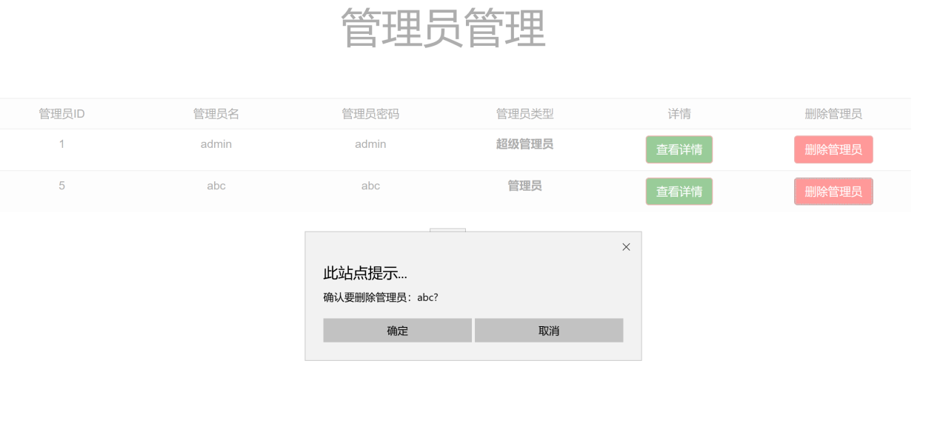

点击查看详情按钮发送请求：“admindetail.do?adminid=对应条目管理员Id”至后台，后台查询对应管理员信息，存入Map对应键中，重定向至管理员详情界面(admindetail.jsp)，jsp动态生成页面信息，根据Map中管理员信息是否存在显示管理员详情或新增管理员Title,当前显示为管理员详情，按钮为确认修改。

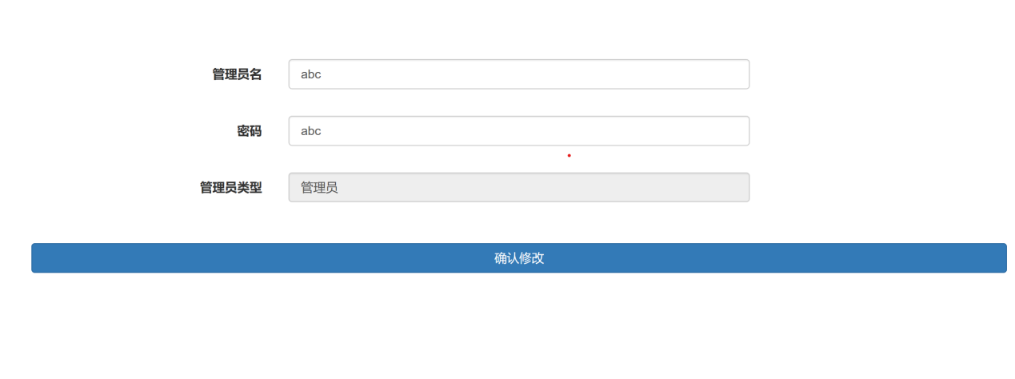

管理员Id不可修改故隐藏起来，其他相关信息（管理员类型信息不可修改）可直接编辑修改，点击确任修改按钮，调用check()js方法，对表单输入信息进行检查，若输入不合法，输出错误信息至相应位置。

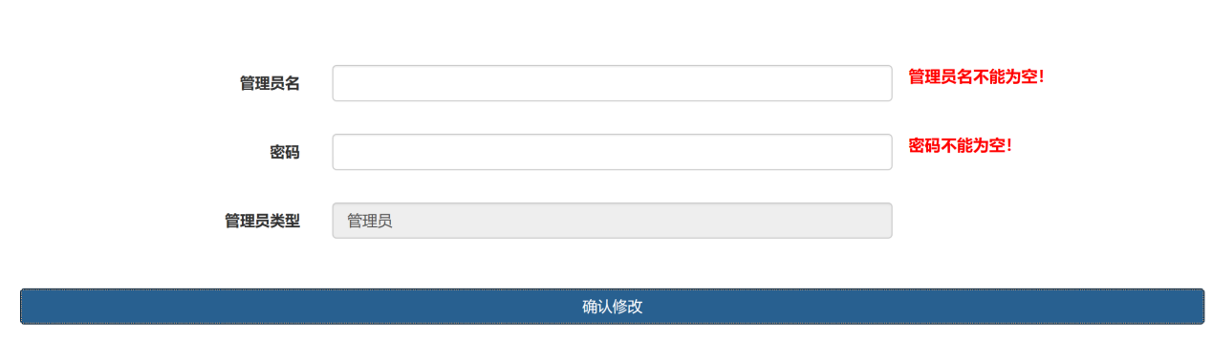

若输入合法，则提交表单，将表单信息作为参数发送请求adminop.do至后台，后台更新对应数据库表项，当前页面输出信息“修改成功”。

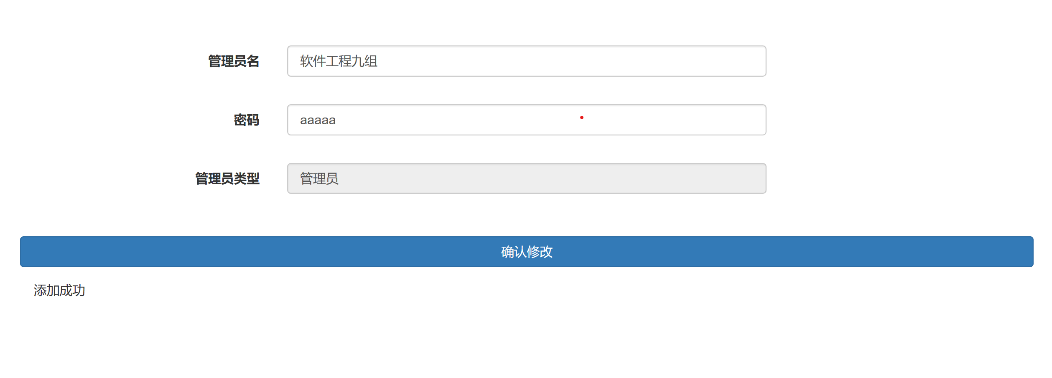

返回后台管理主页面，点击管理员管理展开的新增用户功能，发送请求admindetail.do?adminid=-1 至后台，后台判断adminid=-1，直接重定向至新增管理员界面admindetail.jsp，根据Map中管理员信息是否存在显示管理员详情或新增管理员Title,当前显示为新建管理员，按钮也为新建管理员。

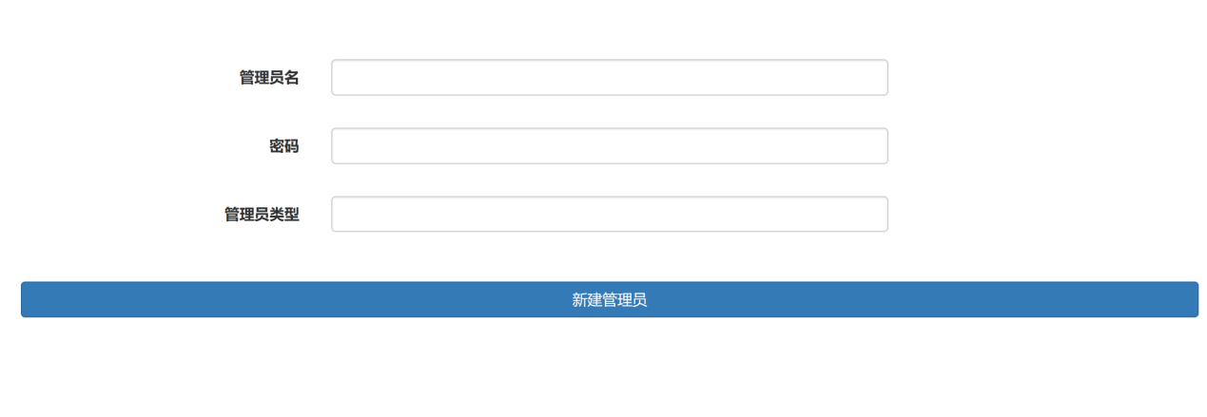管理员Id不可手动赋予故隐藏起来为空，其他相关信息可直接编辑修改，点击确任修改按钮，调用check()js方法，对表单输入信息进行检查，若输入不合法，输出错误信息至相应位置。

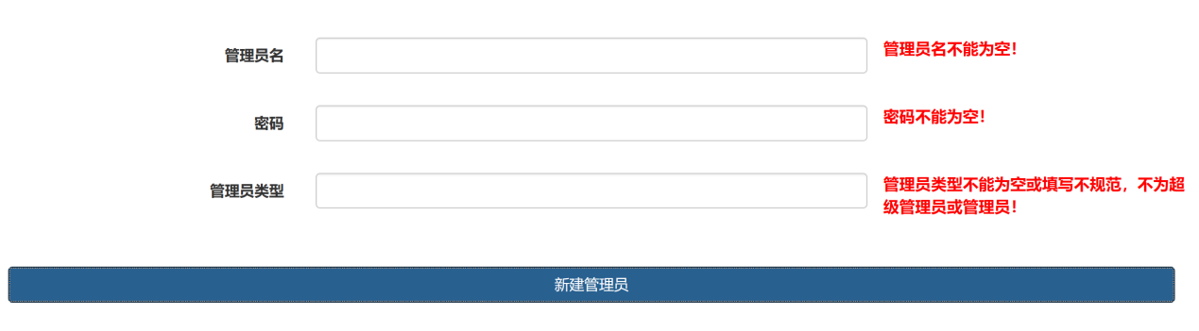

若输入合法，则提交表单，将表单信息作为参数发送请求adminop.do至后台，后台更新对应数据库表项，当前页面输出信息“添加成功”。



**4.1.3 评论管理界面**

由于实现管理员对评论的修改和删除毫无意义，因此只实现了查询所有评论功能。与前述查询所有课程（用户）信息十分类似，不过多赘述。

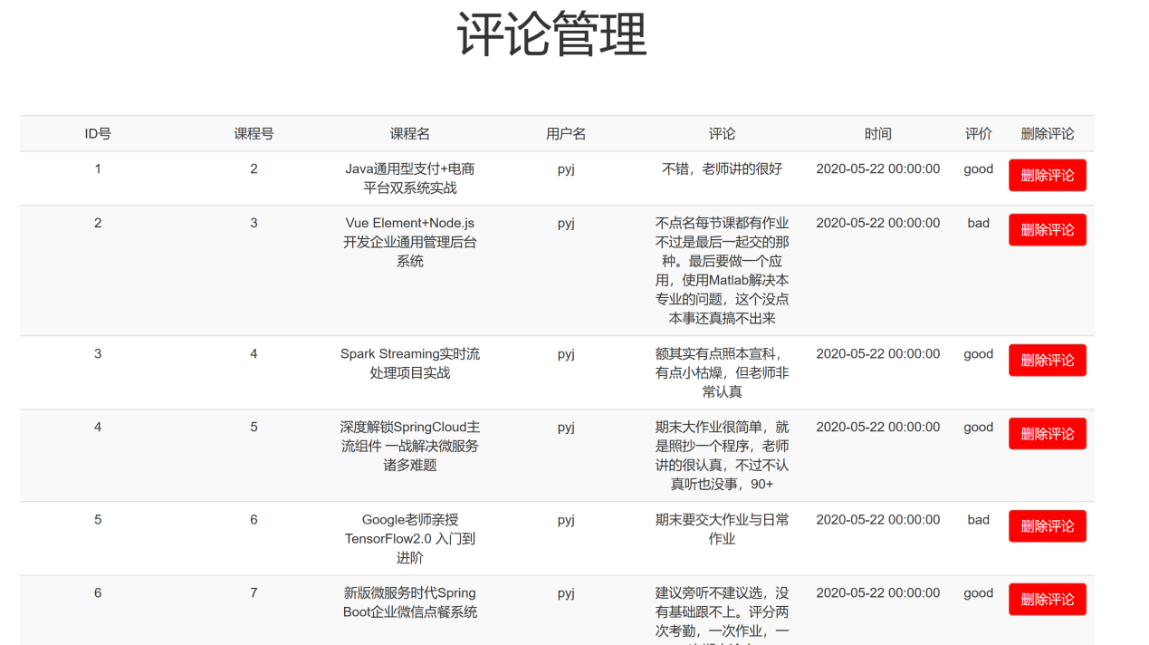

**4.2 前台界面**

系统对界面的要求:窗口布局新颖，颜色搭配合理人性化界面，操作简便，

一目了然，视图优美。给用户带来便利，对用户友好。

界面设计遵循以下规则:

1.界面具有一致性。

2.提供简单的错误处理。

3.提供信息反馈，用多种信息提示用户当前的系统运行状态。

**4.2.1 首页**

主页主体由书籍搜索框、网站信息预览、好书推荐栏、兴趣推荐栏、新书上市栏等各个部分组成，同时也包含登录注册页面跳转，使用户能够快速了解网站，以及明确自己所要的需求。

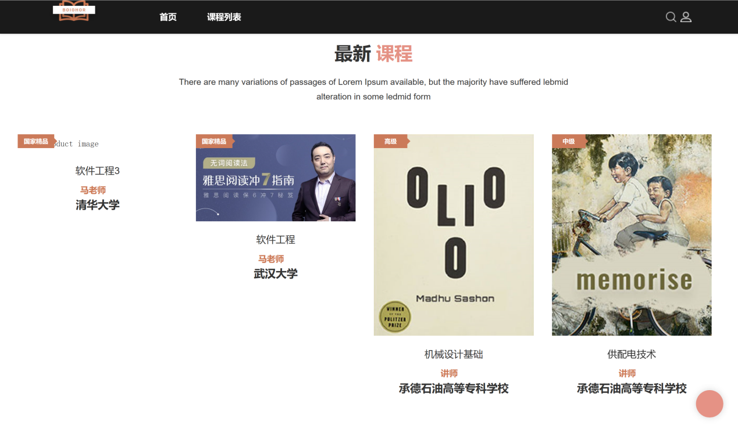



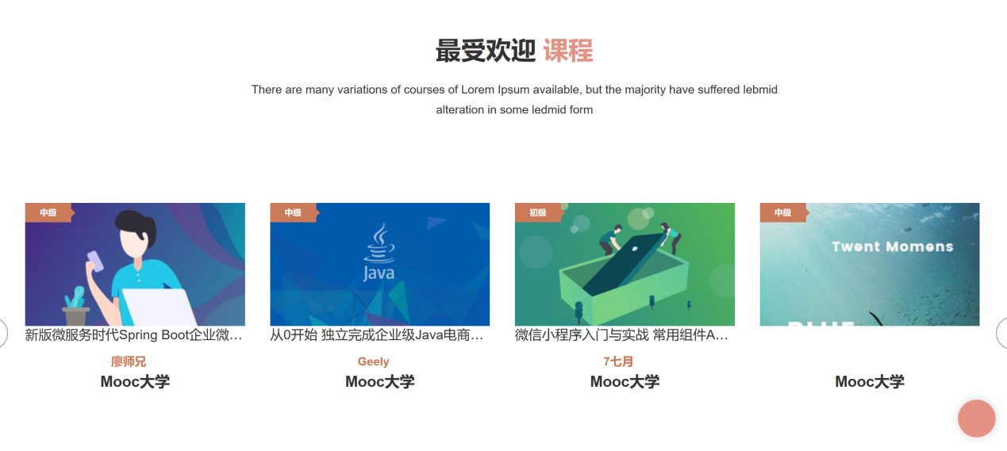

在首页初始化时，会向后端发送请求“index.do”，后台查询最新课程、计算机类课程、数理化课、生物学课程、经济学课程、工业技术课程、最受欢迎课程（根据参与人数决定）、各院校对应课程数、以及判断当前是否存在登录用户从而查询我的选课，将这些数据存入session中，重定向至首页（index.jsp），动态化生成首页界面

**4.2.3 导航栏**

未登录状态

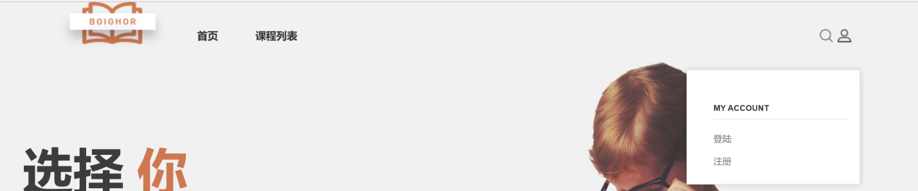

登录状态：

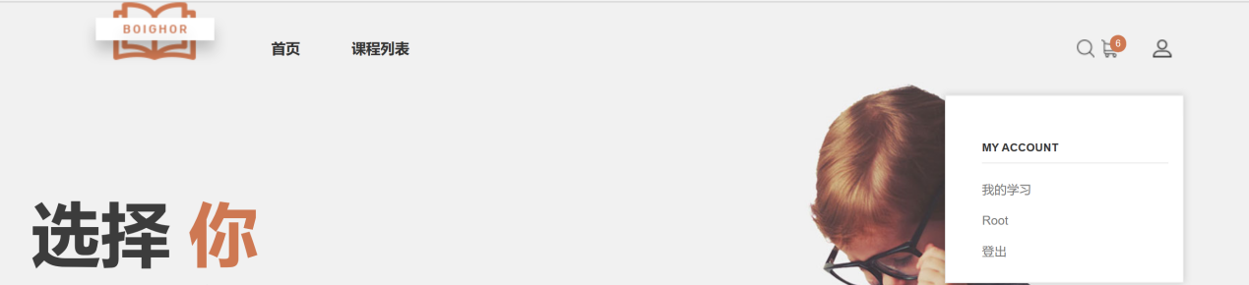

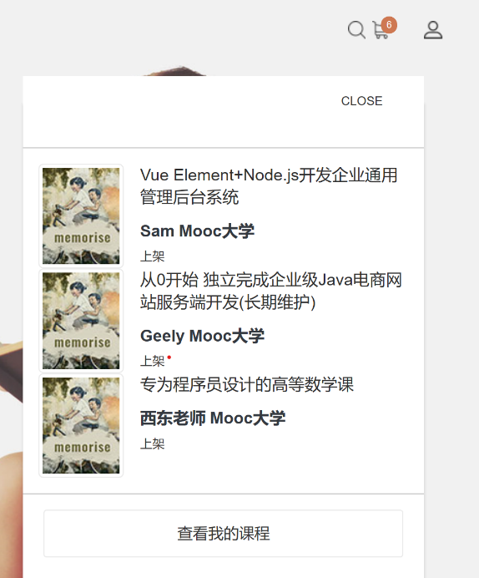页面顶部的导航栏进行搜索、查看用户状态，若是用户未登录，则提供登录、注册接口，跳转到登录、注册界面，若用户已登录则可以进入我的学习界面(learn_course.jsp)，退登，还可以点击用户名进入学习轨迹界面(studyhistory.jsp),还可以查看我的选课中的三门课，并可通过点击查看我的课程进入我的课程界面(learn_course.jsp)，

jsp页面加载时检查用户是否登录(<c:if test=”${loginUser!=null}”)，已登录则显示我的选课及其它相应功能。

点击搜索按钮，弹出如下界面，在搜索框输入相应内容，点击搜索发送请求“querycourse？search”+search至后台，后台将search字符串作为参数模糊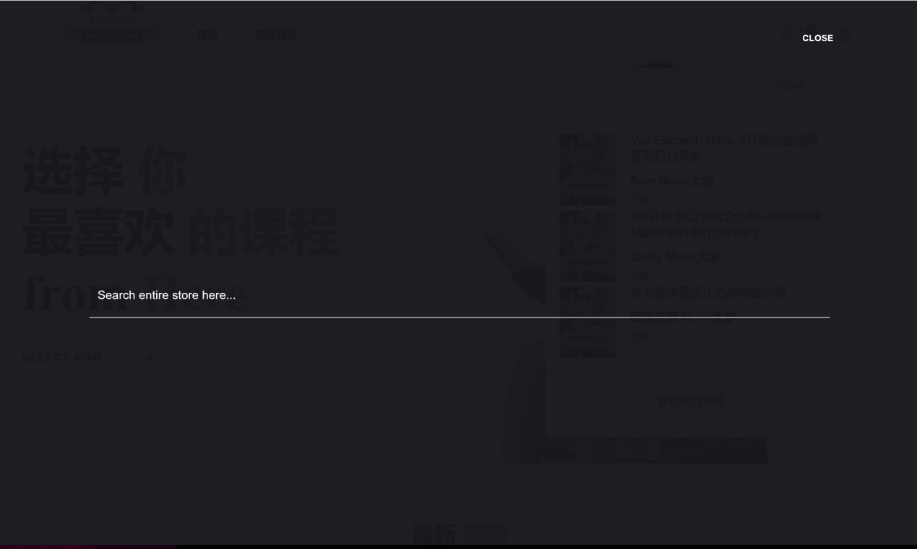

查询课程名包含该参数的课程和search字符串（便于二次搜索）存入session中，重定向至course_list.jsp课程列表界面

**4.2.4 课程列表界面**

通过搜索或是点击导航栏课程列表进入课程列表界面，该界面将所有的符合条件的书籍展示。

点击导航栏课程列表进入课程列表界面时，发送请求querycourse，后台判断无搜索字符串参数则将所有课程存入session，course_list.jsp动态展现所有的课程。课程列表界面左侧为院校分类（所有课程或查询的课程的院校分类）和标签（课程分类）



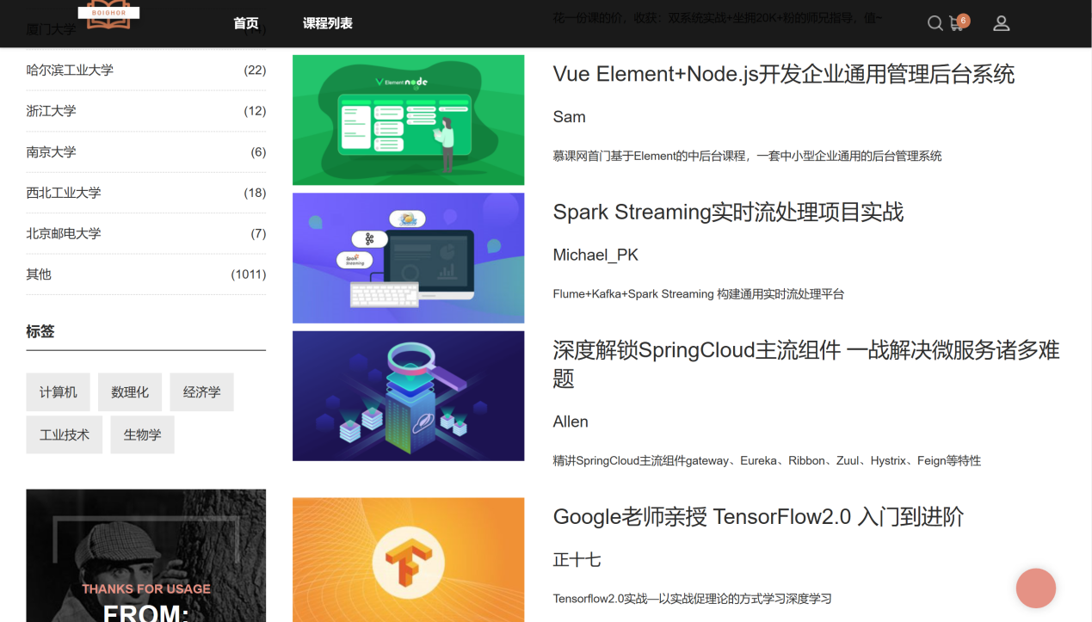

此外，我们支持直接跳转到用户指定的页面。可以在上方展示的页面结果中看到，每个课程信息都包含了课程名、老师、课程简介，用户点击图片或是标题就可以进入课程详情界面。

课程显示可以以列表形式或表格形式出现，上图为列表形式，下图为表格形式。

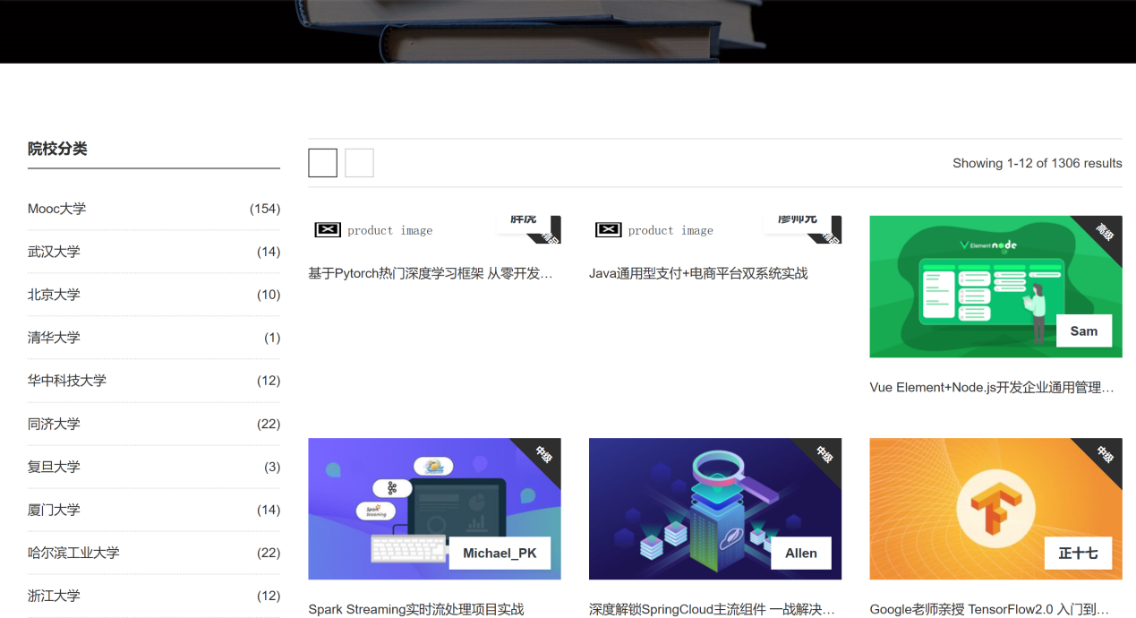

点击左上搜索框，键入搜索内容（以高等数学为例），得到以下界面：得到87个搜索结果

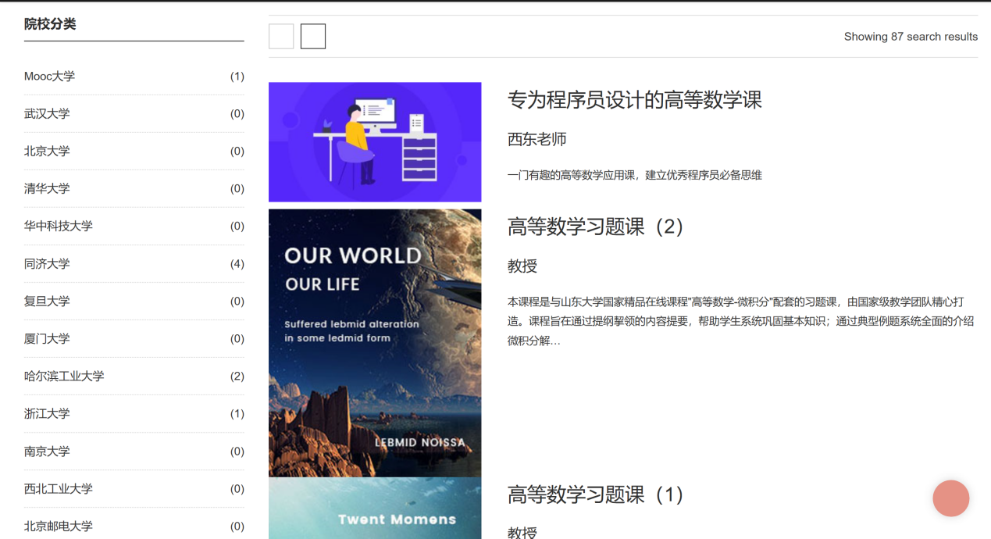

左侧院校分类为搜索结果中属于不同院校的课程，点击某院校（以同济大学为例），发送请求“queryCourseBySchool?search=院校名”，后台返回搜索结果中属于该院校的课程。

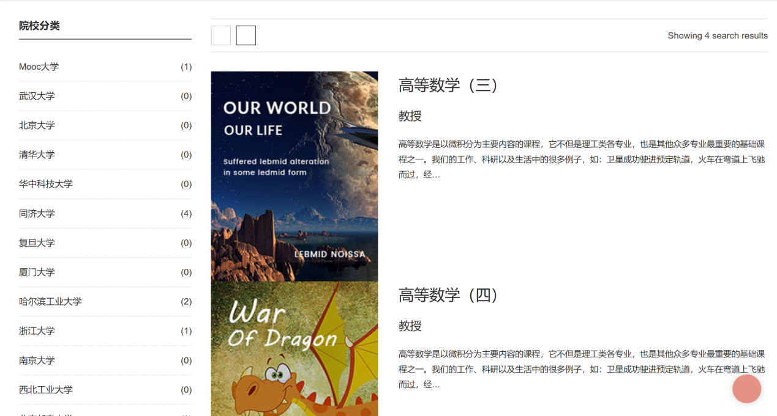

左侧院校分类下的标签区域可以进行二次搜索，即搜索上述搜索结果中满足某标签的课程，以计算机类为例，点击该标签，发送请求“queryCourseByTag?search=标签名”，如上所介绍，session中存有上次搜索字符串，后台session中的搜索字符串信息与传入的搜索信息综合进行课程表的检索，根据得到的课程判断相应的院校信息存入session，将课程存入session，将课程存入map中的新课程信息，重定向至course_list页面。

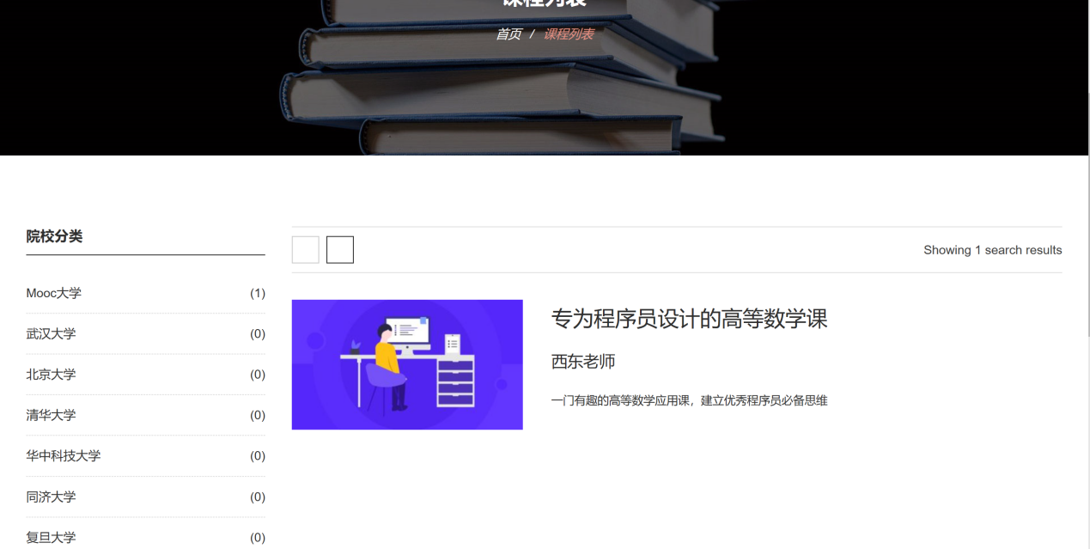



**4.2.5 课程详情界面**

在点击课程图片或者课程名后进入到课程详情界面，在详情页面中可以看到课程的图片、课程名、状态、参加人数，还包括评论数、学校、教师、类型、课程评级以及课程介绍、评论。

在该页面初始化时，从url中获得课程的courseId，然后向后端查询课程信息以及与课程对应的评论信息，并且渲染到页面上。



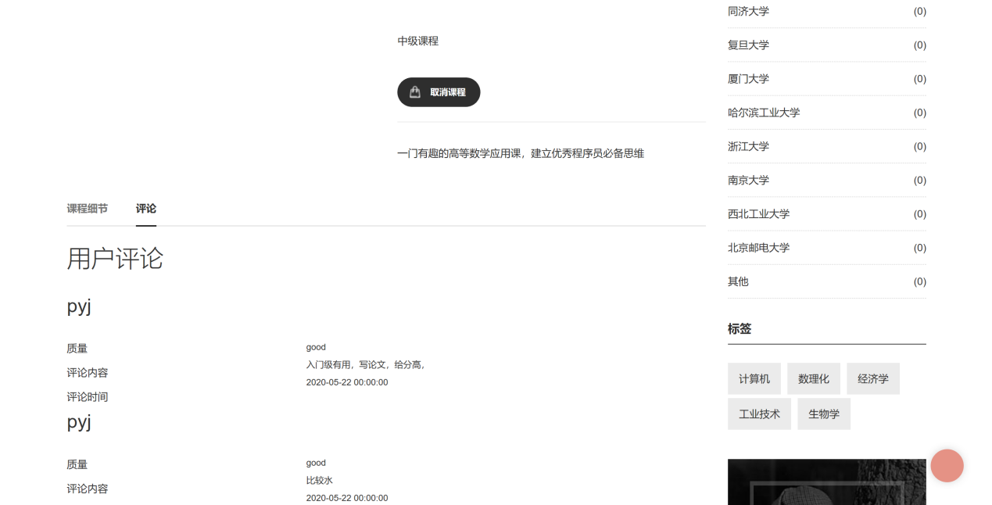

点击界面取消\加入课程，发送请求”selectcourse?courseid=”courseid或”withdrawcourse?courseid=”courseid，后台根据登陆用户信息和课程id查询选课表需要的条目信息并插入选课表或从选课表删除。

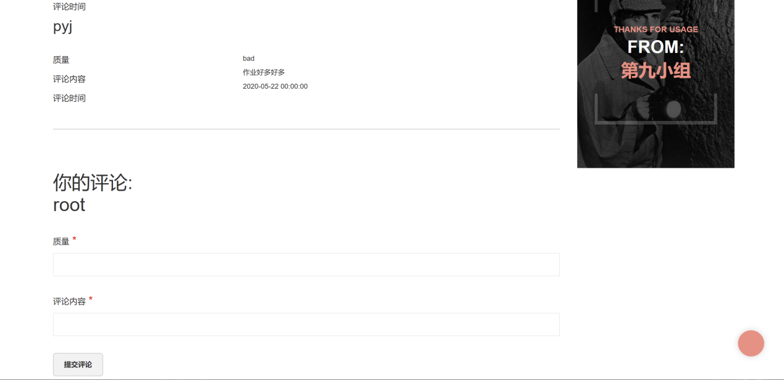

撰写评论后点击提交评论，进入addview()js方法，该方法向后台发送请求”addview,do”至后台。

$.ajax({  
 type : "post",  
 url : "addreview.do",  
 data : {  
 "courseId" : ${course.id},  
 "courseName" : "${course.name}",  
 "userName" : "${loginUser.username}",  
 "review": review,  
 "evaluate":evaluate  
 },  
 async : true,  
 success : function(data) {  
 /* alert(password==data); */  
 ***location***.reload(true);  
  
 },  
 error : function(data) {  
 //alert("进入了error方法");  
 ***location***.reload(true);  
 }  
});

后台将传入参数作为Review实体类的属性，后台调用工具类方法word_analys(String)进行敏感词的相应屏蔽即将敏感词转化为***。

将该对象作为参数插入review数据表。将对应信息以打印输出流传至ajax。

**4.2.6 我的课程界面**

我的课程界面可通过我的选课里查看我的课程按钮和个人设置里我的学习按钮来进行访问。点击相应按钮，发送请求learncourse.do至后台，后台查询登录用户对应的选课，根据选课信息的课程Id查询课程表，将得到的课程信息存入session中，重定向至我的课程界面(learncourse.jsp)，jsp动态生成课程信息。

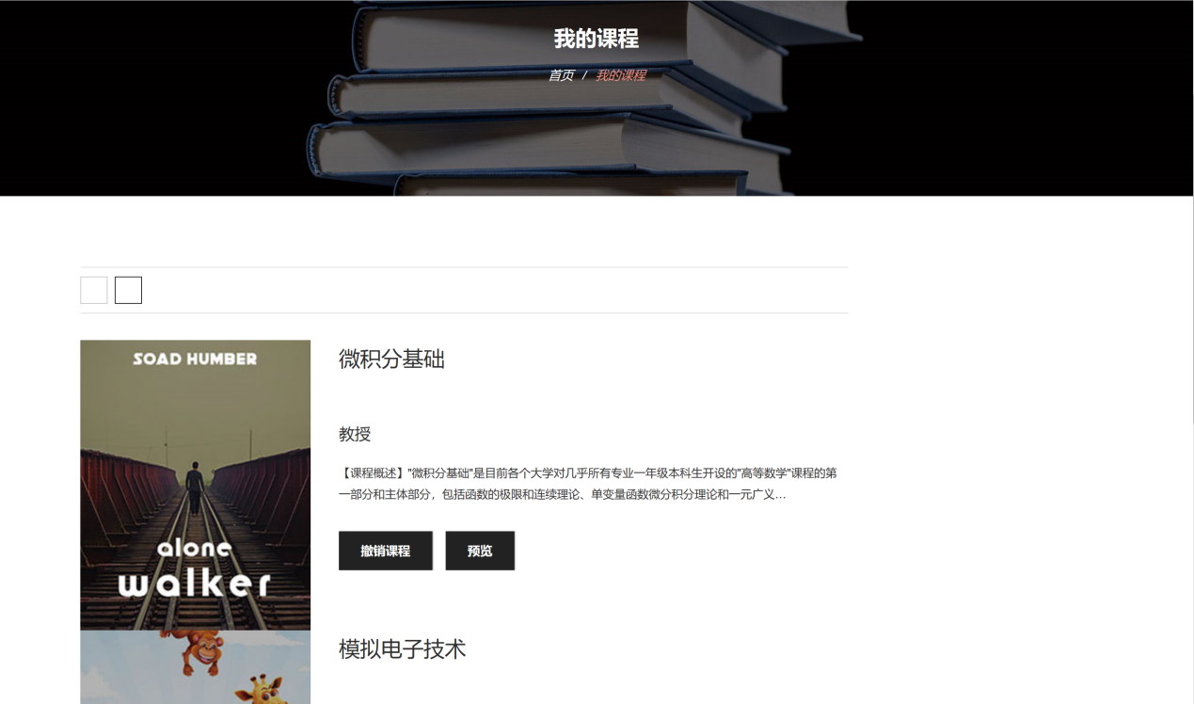

进入我的课程界面，所有选课的课程条目默认以列表模式显示，可点击左上方框以图形模式显示。点击预览按钮，将隐藏modal显示出来，对应预览框动态显示session存储的相应课程图片、课程名、课程评论数、授课教师、课程介绍等信息。

对已登录用户的已参加课程，页面自动启动计时器，每五秒触发timer()js方法，通过ajax发送请求historyrecord.do，传递参数courseId、userId。

$.ajax({  
 url:"historyrecord.do",  
 data: {  
 "courseId":${course.id},  
 "userId":${loginUser.id},  
 },  
 type:"POST",  
 success:function(data){  
 ***console***.log("传值成功");  
 },  
 error:function(){  
 ***console***.log("传值失败");  
 }});

后台查询对应学习历史表所需信息并在学习历史表插入或更新这些信息。

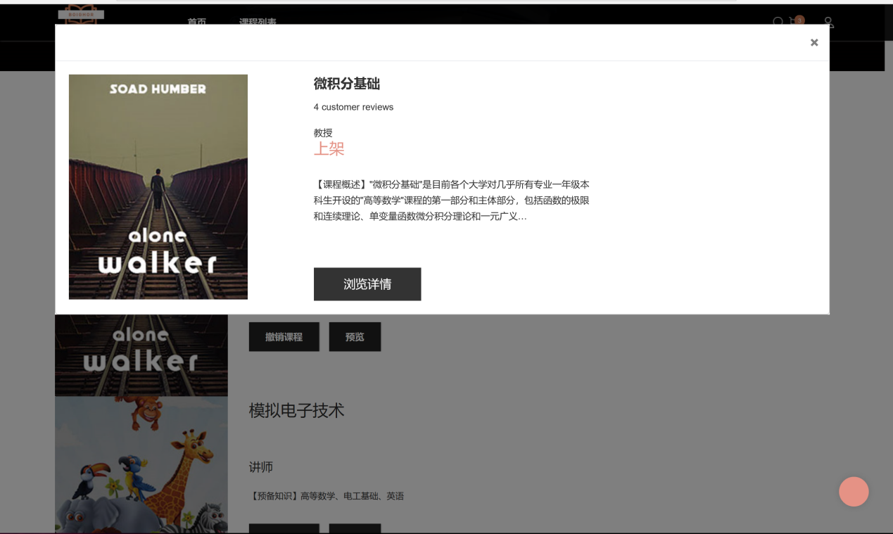

可通过该预览框的浏览详情按钮进入课程详情界面，发送请求course_info.do?id=360，后台接收课程Id参数，查询相应课程信息存入session，重定向至课程详情界面。

取消预览框，点击撤销课程按钮，触发deletecourse()js方法，该方法通过ajax方法发送courseid和userid参数信息至withdrawcourse.do

$.ajax({  
 type : "post",  
 url : "withdrawcourse.do",  
 data : {  
 "courseid" : courseid ,  
 "userid" : "${loginUser.id}"  
 },  
 async : true,  
 success : function(data) {  
 /* alert(password==data); */  
 if (data == "撤销课程成功") {  
 alert(data);  
 ***location***.reload(true);  
 } else {  
 alert(data);  
 return;  
 }  
 /* alert(data); */  
 },  
 error : function(data){  
 //alert("进入了error方法");  
 ***location***.reload(true) ;  
 }  
 });

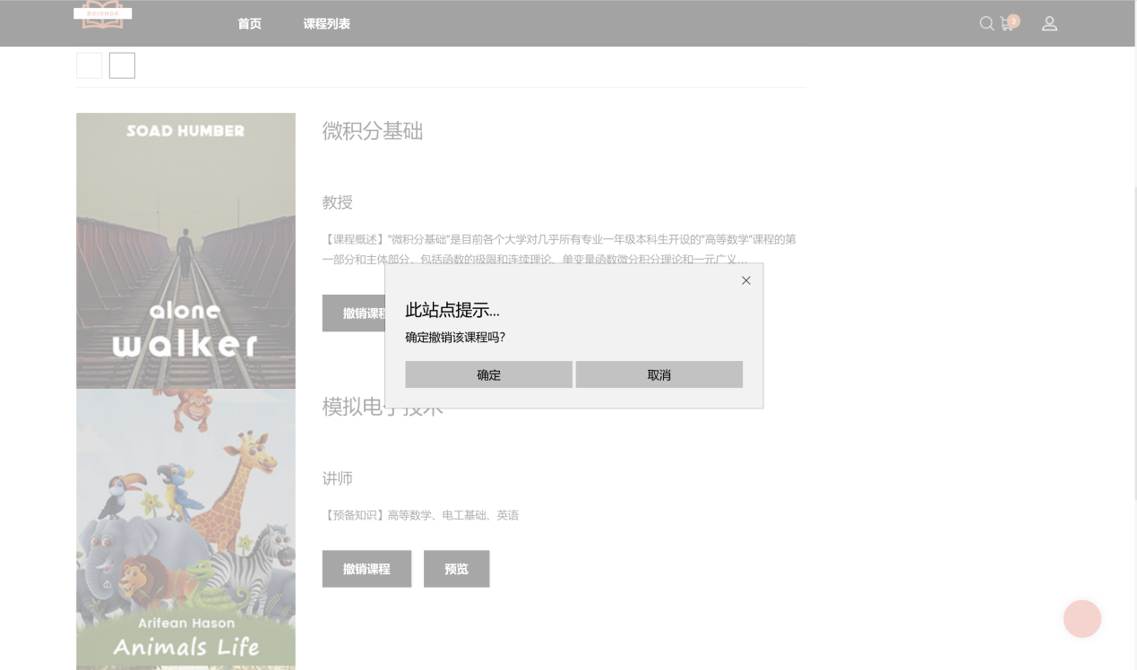

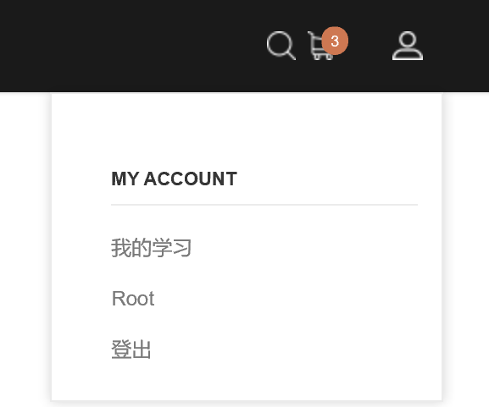**4.2.7学习轨迹界面**

用户可以查看自己过往七天的学习轨迹即对选过的课的学习时间，以json数据存储，并用echart图标渲染，实现数据可视化。入口为个人设置中的登陆用户名，点击可进入该登陆用户的学习轨迹界面（studyhistory.jsp）。

点击登陆用户名，发送请求echart.do，后台根据登陆用户信息，查询对应过往七天学习轨迹信息并转化为json字符串以打印输出流返回前端并存入对应的webapp下某文件夹中，并添加判断是否存在唯一命名该json文件来判断是否进行前述操作，若已存在该json信息，则直接读取文件，以打印输出流返回前端，便于提高效率。

studyhistory.jsp页面加载时执行js方法

$(function(){  
 initEAreaChart({  
 url: 'echart.do',  
 containerId: 'chart8_demo1'  
 });  
});

该方法调用initEAreaChart()方法

function initEAreaChart(conf){  
 $.ajax({  
 url: conf.url,  
 type: 'GET',  
 success: function(res){  
 var jsondata = eval("("+ res+ ")");  
 if (jsondata.result){  
 var data = jsondata.data;  
 ***console***.log(data);  
 createEAreaChart({  
 selector: conf.containerId, // 图表容器  
 data: data, // 图表数据  
 }); }  
 },  
 error:function(res){  
 ***console***.log(res);  
 alert("shibai")  
 } });  
}

该方法ajax发送请求至echart.do，后台将处理过的json字符串返回前端，前端接收数据后将其转化为json对象，将该对象作为参数调用creatEAreaChart()方法，动态绘制echart图

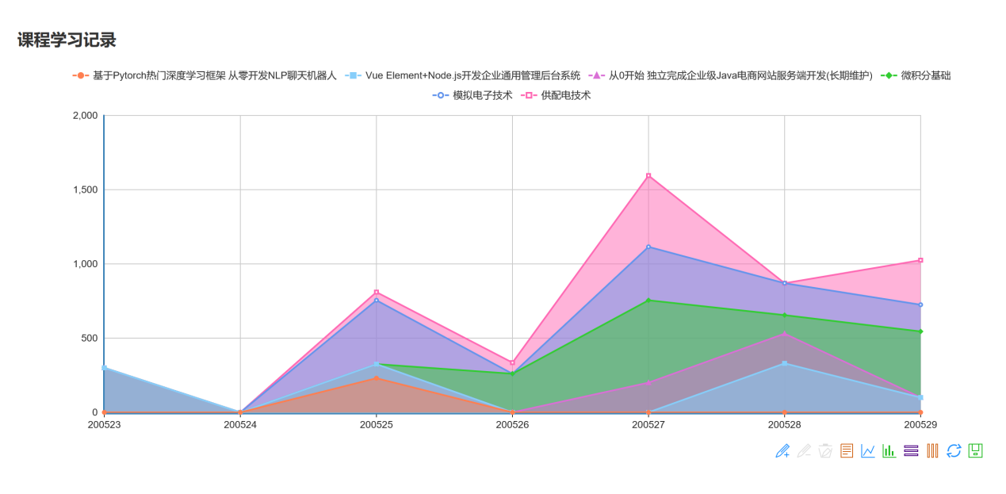

**5 数据获取**

出于实验项目的数据需求，我们需要大量的书籍信息以完善我们的书籍管理系统，根据以往的经验和其他实例的借鉴，我们决定使用爬虫技术来获取本次所需的信息。由于豆瓣读书的良好口碑以及丰富的储藏量，再加上它相当于我们系统的完善成熟版本，自然的，我们将目标瞄准了它。整个爬虫阶段分为事前准备，需求分析，具体实现，以及修改数据，存入数据库，数据集成系统测试。

**5.1 事前准备**

近十几年因爬虫而起的各大数据泄露的事件导致了各大网站采取更有效的反爬虫措施以及相关法律的完善，因此在进行信息爬取前，我们需要了解相关网站的robots.txt文件以确定法律边界和了解各种常见的反爬虫技术。经过大量的查阅资料，我们了解到常见的反爬虫技术包括通过User-Agent来控制访问（很多网站都会建立 user-agent白名单，只有属于正常范围的user-agent才能够正常访问。解决方法：可以自己设置一下user-agent，或者更好的是，可以从一系列的user-agent里随机挑出一个符合标准的使用）、通过IP限制来反爬虫（如果一个固定的ip在短暂的时间内，快速大量的访问一个网站，会引起注意。解决方法：IP代理池，可以从一系列的proxy里随机挑出一个使用）、通过JS脚本来防止爬虫（通过js代码生成一大段随机的数字，然后要求浏览器通过js的运算得出这一串数字的和，再返回给服务器。解决方法：Selenium+Handless Chrome 可以在没有图形界面的情况下，完全模拟一个”浏览器“，自然可以验证js脚本）。本次爬虫主要爬取慕课网实战课程页面、中国大学慕课网站、爱课程网站评论。以下以爬取慕课网实战课程页面为例，通过robots检查工具得到慕课网的robots.txt文件

又根据网络资源发现爬取慕课网实战课程界面信息暂不需要进行登陆验证和反js脚本防爬虫。因此我们只需准备一些User-Agent头以及代理ip。

**5.2 信息分析**

需要的信息：我们所需要的信息为课程名、课程介绍、课程类型、课程所属院校、教师名、参与人数、课程图片、课程评级。由此需求对所要爬取的界面在浏览器中进入开发者调试查看源代码，以匹配找到需要的信息。我们需要爬取标签检索界面，对该界面进行分析，标签界面url通常为：

https://coding.imooc.com/?page=页面，

按F12进入开发人员工具，对所爬取的界面进行分析：

课程名信息位于div.box > div.shizhan-intro-box > a >p.shizan-name中 title属性中

课程图片信息位于div.box > a > div.img-box 中img标签src属性中

教师名信息位于div.box > a > div.img-box > div.lecture-info中span标签中

课程介绍信息位于div.box > div.shizhan-intro-box > a >p.shizan-desc中 title属性中

参与人数信息位于div.shizhan-intro-box > a > div.evaluation-box > div.shizhan-info > span中i标签中

课程评级信息位于div.shizhan-intro-box > a > div.evaluation-box > div.shizhan-info中span标签中

课程所属院校在该网站中没有相应信息，故进行手工标注

课程类型信息在该网站中没有相应信息，故进行手工标注

**5.3实现说明**

使用python进行具体代码的实现，本例爬虫的实现需要如下类库：

re、openpyxl、requests、bs4、lxml、time、random。

re库提供支持正则表达式查询匹配；openpyxl库提供xml文件创建、修改、增加、保存；requests库提供模拟浏览器接受服务器响应得到相应报文信息；bs4库为爬虫常用库，用来解析响应报文得到的html标签；lxml库提供html解析与bs4配合使用；random库用来模拟实现ip代理池和User-Agent随机使用。使用这些类库以及基本逻辑实现来爬取所需的信息

**5.4后续处理**

爬取得到的数据与具体实现中真正需要的数据之间可能存在一定的差距，因此还需要根据实际情况和数据库要求将数据进行筛选处理后导入数据库中对应的表中。最后与系统进行集成测试，看数据显示是否异常以及逻辑处理是否有错误。

**6 问题与解决**

**6.1 无法加载图片，css文件等静态资源**

首先我们的错误出在了：将这些资源放在了webapp目录下，不能直接访问，所以我们将这些资源移出，但是这是还是无法进行访问。

最后才发现我们没有在web.xml文件中配置拦截：

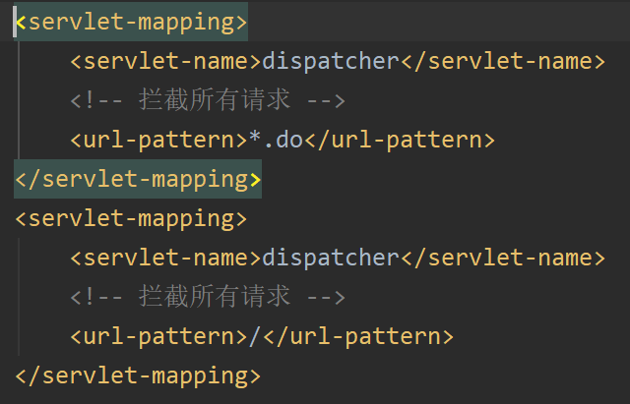

**参考文献**

[1]

[2]

[3]

|  |
| --- |
| 【结论】： |
| 【小结】： |
| 指导老师评语及成绩 |
| 【评语】：  成 绩： 指导老师签名：  批阅日期： |